****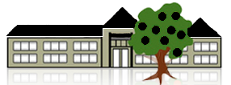

**תיכון הדרים הוד השרון**

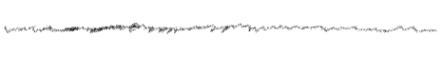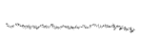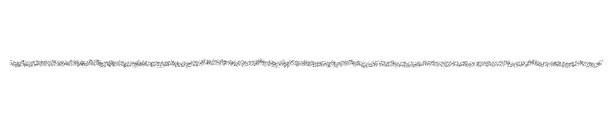

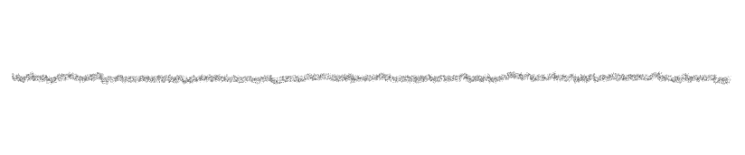

**Blackspace**

**שם התלמיד**: עידו הירש

**ת.ז**: 214290249

**שם המורה**: ניר סליקטר

**תאריך הגשה**: 30/05/2021

**תוכן עניינים**

**מבוא** 5

קישור לקוד הפרויקט בGitHub – 5

תיאור תכולת הספר 5

הרקע לפרויקט 5

תהליך המחקר 5

סקירת המצב הקיים בשוק 5

חידושים בפרויקט 5

למידה לפרויקט 6

אתגרים מרכזיים 7

הבעיה איתה התמודדתי 7

מוטיבציה לעבודה 7

הצורך עליו הפרויקט עונה 7

**ארכיטקטורה של הפרויקט** 8

הצגת שרטוט על של הפרויקט 8

ארכיטקטורת שיחות פרטיות בין שני משתמשים 10

תפקידה של כל יחידה 12

שרת - Server 12

לקוח - Client 12

General Use Case Diagram 13

הצגת המקרים (Use cases) עבור הפונקציות העיקריות בפרויקט 14

הרשמה 14

התחברות 14

שליחת הודעה בצ'אט הכללי 15

שליחת הודעה בצ'אט פרטי למשתמש חדש 15

צפייה בכל השיחות הפרטיות של המשתמש, וכניסה לשיחה פרטית קודמת 16

מחיקת הודעה 16

התנתקות מהאפליקציה 16

הצגת הפתרון המוצע והסיבות לבחירתו 17

טכנולוגיות בהן נעשה שימוש בפרויקט 17

Flutter 17

Firebase 17

**מדריך למשתמש** 18

הוראות התקנה 18

היררכיית מסכים 20

תרשים מסכים 21

מסך טעינה 21

התחברות 22

הרשמה 24

מסך צ'אט ראשי 26

מסך כל השיחות הפרטיות 28

מסך שיחה פרטית 30

Side drawer 31

מסך מידע 32

**בסיס הנתונים** 33

הסבר כללי על בסיס הנתונים בו השתמשתי 33

Firebase 33

NoSQL 33

סכמה כללית של הישויות והקשרים בבסיס הנתונים 35

תמונות והסברים על בסיס הנתונים 37

Authentication 37

Users collection 37

FireStorage 38

Chat collection 39

ChatRoom collection 39

**מדריך למפתח** 41

הסבר כללי על קוד הפרויקט 41

שימוש ב - accessories של הטלפון 41

תכנות מונחה עצמים 41

Remote procedure call 41

Asynchronous programming 41

קישור לקוד הפרויקט בGitHub – 42

הסבר כללי על תיקיית הקבצים של הפרויקט 42

הסבר על התיקייה lib 43

הסבר על התיקייה assets 44

הסברים על קבצים, פונקציות וחלקי קוד חשובים 45

הגדרת Packages לשימוש בפרויקט 45

קובץ שימוש במצלמה של הטלפון 46

התקשרות עם השרת ובסיס הנתונים 48

**רפלקציה** 50

תחושתי מהעבודה על הפרויקט 50

כלים שקיבלתי ואקח איתי להמשך 50

אתגרים שעמדו בפניי במהלך הפרויקט 50

מסקנות מהפרויקט 50

מה הייתי עושה אחרת אילו הייתי מתחיל היום 50

מה היה יכול להפוך את עבודתי ליעילה יותר 51

תכונות שהייתי רוצה להוסיף לפרויקט 51

**ביבליוגרפיה** 52

**נספחים** 53

קישור לספר פרויקט זה ב – GitHub 53

תעודה מ – Udemy על סיום קורס ב – Flutter 53

סרטונים של תהליך למידה 54

אפליקציות שונות שבניתי במלך הלמידה 55

אפליקציית נסיעות משותפות – כחלק מפרויקט MAX 55

אפליקציית קניות 61

אפליקציית מתכונים 63

אפליקציית מעקב על הוצאות כלכליות 66

# **מבוא**

## קישור לקוד הפרויקט בGitHub –

<https://github.com/itsidohirsh/blackspace>

## תיאור תכולת הספר

ספר הפרויקט שלפניכם יציג את פרויקט הסיום שלי – אפליקציית Chat בהשראת הסדרה הישראלית Blackspace.

ספר זה מציג בפירוט רב את הפרויקט שהכנתי, הרקע לפרויקט, מטרתו וקהל היעד שלו. כמו כן, הספר כולל תרשימים רבים הממחישים את אופן הפעולה של הפרויקט ומה מתרחש בו, מדריך למשתמש וצילומי מסך אשר יעזרו להמחשה. בנוסף קיים בו גם פירוט על מבנה הנתונים והטכנולוגיות השונות בהם השתמשתי לפיתוח הפרויקט, מדריך למפתח ולבסוף רפלקציה אישית וביבליוגרפיה על הנעשה. וכמובן שגם נספחים... :)

## הרקע לפרויקט

לפני כ5 חודשים בערך (דצמבר 2020), עלתה סדרה ישראלית חדשה בטלוויזיה שנקראת Blackspace, ולאחר המלצות רבות מחבריי החלטתי לצפות בסדרה. בסדרה מתואר אירוע רצח שקרה בבית ספר תיכון בארץ, בו התלמידים והמשטרה מנסים לפענח מי הרוצחים. במקום לדבר על הנעשה באפליקציות כמו Whatsapp או Facebook תלמידי השכבה דיברו ועדכנו אחד את השני דרך אפליקציה שנבנתה על ידי תלמיד באותה השכבה. לאחר שצפיתי בסדרה לא יכולתי שלא לחשוב כמה כיף זה יכול להיות לבנות אפליקציה כזאת שכל החברים שלך ישתמשו בה יום יום. ומשם קיבלתי את הרעיון לאפליקציה של Blackspace.

## תהליך המחקר

### סקירת המצב הקיים בשוק

כאשר חשבתי על לבנות אפליקציית Chat חשבתי על חלופות אחרות אשר קיימות בשוק. דוגמאות לכך הם: Whatsapp, Messenger, Facebook, ועוד רבות אחרות. כמובן שלא חשבתי שאוכל להתחרות בחברות גדולות כאלו, בעלות משאבים עצומים וצוותי פיתוח מוכשרים, אך הרעיון על לעשות משהו כזה משלי סקרן אותי מאוד.

### חידושים בפרויקט

על מנת בכל זאת להבדיל את הפרויקט שלי מחלופות המוצעות בשוק, ביססתי את האפליקציה שלי על רעיון קצת אחר.

הבסיס של האפליקציה שלי הוא שהמשתמש נכנס לחדר Chat גדול עם כל המשתמשים המחוברים, ומשם, אם הוא רוצה לדבר עם מישהו בChat פרטי רק שלהם, הוא יכול ללחוץ על אותו משתמש, ולאחר הצגת מספר פרטים עליו, יכול להחליט אם לשלוח לו הודעה או לא.

לדעתי זהו חידוש מעניין מאוד, כי במקום להתחיל לחפש אנשים על פי שם, או דברים אחרים, אפשר לשלוח הודעה ישירות למי שאתה חושב שיהיה נחמד לדבר איתו, לפי איך שהוא כותב בChat.

## למידה לפרויקט

ברגע שהבנתי שאני רוצה ללמוד להכין אפליקציה, התחלתי ללמוד על התחום. תחילה חיפשתי רבות על פיתוח אפליקציות גם לAndroid וגם לiOS ללא הצלחה. לאחר שעות רבות של מחקר על התחום גיליתי את Flutter ו Dart. Flutter בקצרה היא פלטפורמת בניית אפליקציות שפותחה על ידי גוגל, שתחת Codebase אחד, האפליקציות עובדות על סוגים רבים של מערכות הפעלה, כדוגמת Android, iOS, Web, Desktop ועוד. ברגע שגילית על Flutter ידעתי שזה יהיה הפתרון הכי טוב בשביל הפרויקט שלי, לכן התחלתי לעבוד.

לקחתי קורס באתר Udemy בעלות של 70$, הכולל 41.5 שעות על Flutter, בו למדתי שפה חדשה לגמרי, Dart, מהבסיס של הבסיס עד תכנות מתקדם. במהלך הקורס בניתי מספר רב של אפליקציות בשביל התרגול, כך שהחומר התאורטי הפך למעשי מאוד מהר...

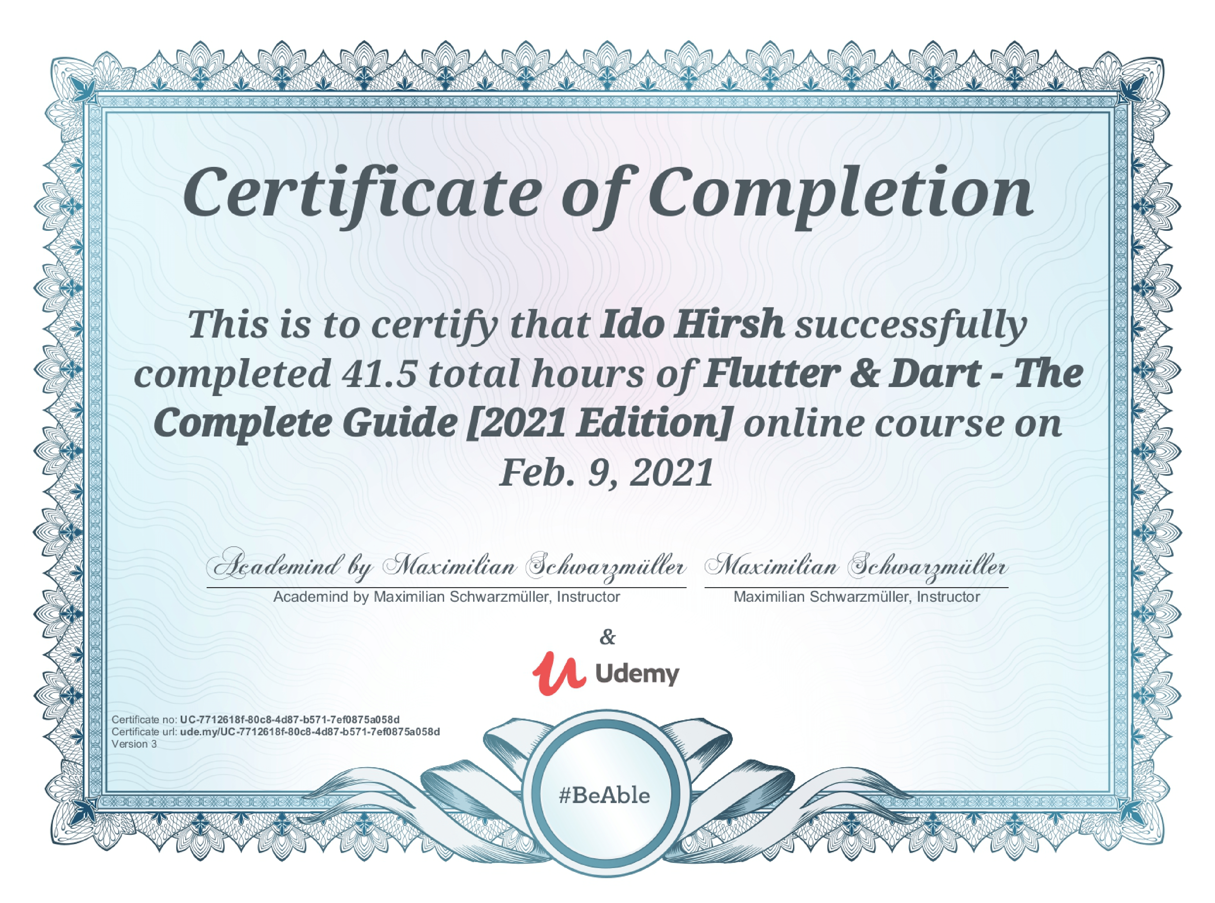Cartificate מהאתר Udemy שסיימתי בהצלחה את הקורס של Flutter:

בסוף הקורס החלתי לעבוד על אפליקציית Chat פשוטה יחסית, בעלת Chat אחד ראשי לכל המשתמשים, וAuthentication, בתור פרויקט הסיום שלי של הקורס.

במהלך כל הזמן הזה הצטרפתי גם לפרויקט MAX, פרויקט לנוער המשתתף במגמות סייבר ברחבי הארץ על מנת לנסות להוציא לפועל מוצרים של ממש. יחד עם צוות של סטודנט יזם בן 23, ומעצבת UX, UI בת 26 מטעם MAX, עבדנו על אפליקציית נסיעות משותפות – Carpool שתעבוד בתוך מוסדות, כדוגמת מקומות עבודה, אוניברסיטאות וכו'.

אמנם, לקראת סוף העבודה על הפרויקט עם MAX (בערך חודש לפני ההגשה הסופית) החלטתי, עקב בעיות של זמן וההשראה מהסדרה שראיתי "Blackspace", לחזור לעבוד על הפרויקט של אפליקציית ה Chat כך שהוא יהיה הפרויקט הסופי שלי.

## אתגרים מרכזיים

### הבעיה איתה התמודדתי

עד היום, כאשר עבדתי על פרויקטים שונים, בין אם בכיתה ובין אם בבית, היה לי איזשהו ידע מוקדם על הנושא. אמנם, עקב כך שבפרויקט כל תלמיד יכול לבחור ללכת לאיזה כיוון ותחום שהוא רוצה, הפרויקט שבחרתי לעשות היה מתחום חדש לגמרי, שאף פעם לא התעסקתי בו, תחום האפליקציות. הייתי צריך ללמוד תורה שלמה מחדש, שפה חדשה, פלטפורמה חדשה, חוקים חדשים. ובגלל שהמורה שלי (ניר סליקטר) לא בקיא בתחום הזה, הוא גם לא היה יכול לעזור לי. את כל הידע שלי רכשתי ולמדתי לבד, מה שלקח ממני הרבה שעות ומאמץ.

### מוטיבציה לעבודה

את המוטיבציה לעשיית הפרויקט קיבלתי בעיקר מההשראה מהסדרה. המחשבה על כך שאני בסופו של דבר אצור אפליקציה עובדת, שחבריי ואני נוכל להשתמש בה כדי לדבר אחד עם השני, הייתה מעל הכל בעייני.

בנוסף, שיעורי הסייבר עם החברים (למרות שרובם היו בזום השנה, קורונה...) נתנו לי מוטיבציה. לראות איך כל אחד מחברי כיתתי מתקדם בתחומים שונים לחלוטין היה מרתק בעייני, ונתן לי רצון לתת השראה לאחרים.

כמו כן, חלוקת ההגשה להגשות קטנות כל פעם נתנה לי את רוגע המחשבה שאני יכול בכל הגשה לעשות את מה שהצבתי לעצמי. עד שבסוף יהיה לי את הפרויקט הסופי שלי. וגם ההצבה של מטרות עצמיות עזרה למוטיבציה, לא רציתי לאכזב את עצמי.

### הצורך עליו הפרויקט עונה

הפרויקט עונה על הצורך של תקשורת בין אנשים וחברים. בעזרת הפרויקט, אנשים שונים, שלאו דווקא מכירים אחד את השני, יכולים לדבר יחד וליצור שיח משותף.

קהל היעד של הפרויקט הינו רוב הגילאים, מילדים קטנים שרק קנו להם טלפון, עד אנשים מבוגרים שכבר יודעים דבר או שניים על טלפונים וטכנולוגיה...

# **ארכיטקטורה של הפרויקט**

## הצגת שרטוט על של הפרויקט

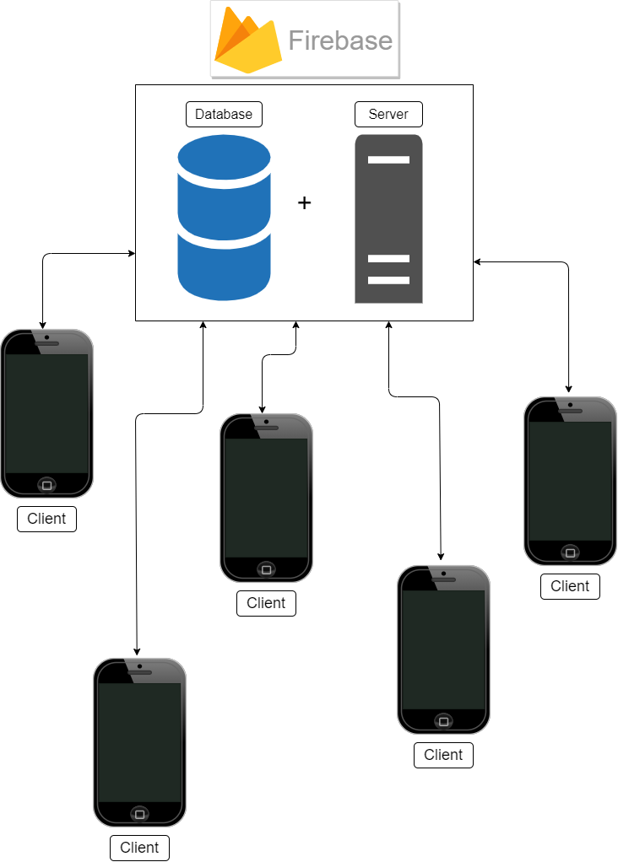מייצג גם את הארכיטקטורה של הצ'אט הראשי של האפליקציה.

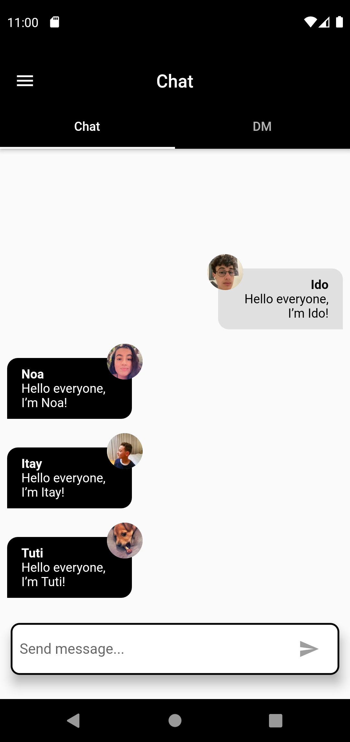תמונה של מסך הצ'אט הכללי, ה – Broadcast, באפליקציה, בהתאם לארכיטקטורה למעלה.

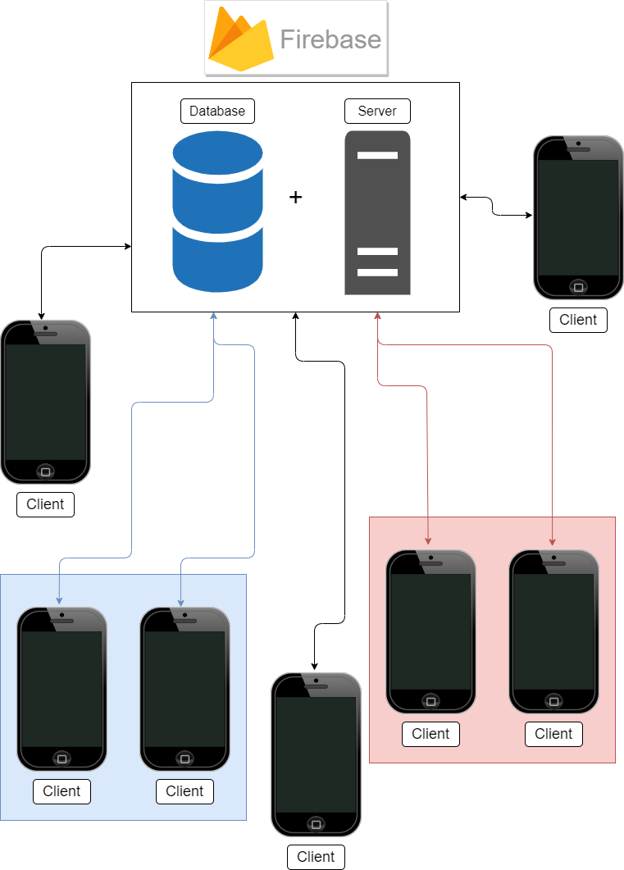ארכיטקטורת שיחות פרטיות בין שני משתמשים

ניתן לראות כי יש שני משתמשים שמסומנים באדום, שניים בכחול וכמה **שחורים**.

אלו שבאדום מדברים בינם ובין עצמם בצ'אט פרטי, אלו שבכחול גם כן, בעוד המשתמשים האחרים, **בשחור**, עדיין מדברים בצ'אט הכללי.

ההודעות הפרטיות, כמו בצ'אט הכללי, מאוחסנות בבסיס הנתונים, ועוברות מלקוח ללקוח דרך השרת.

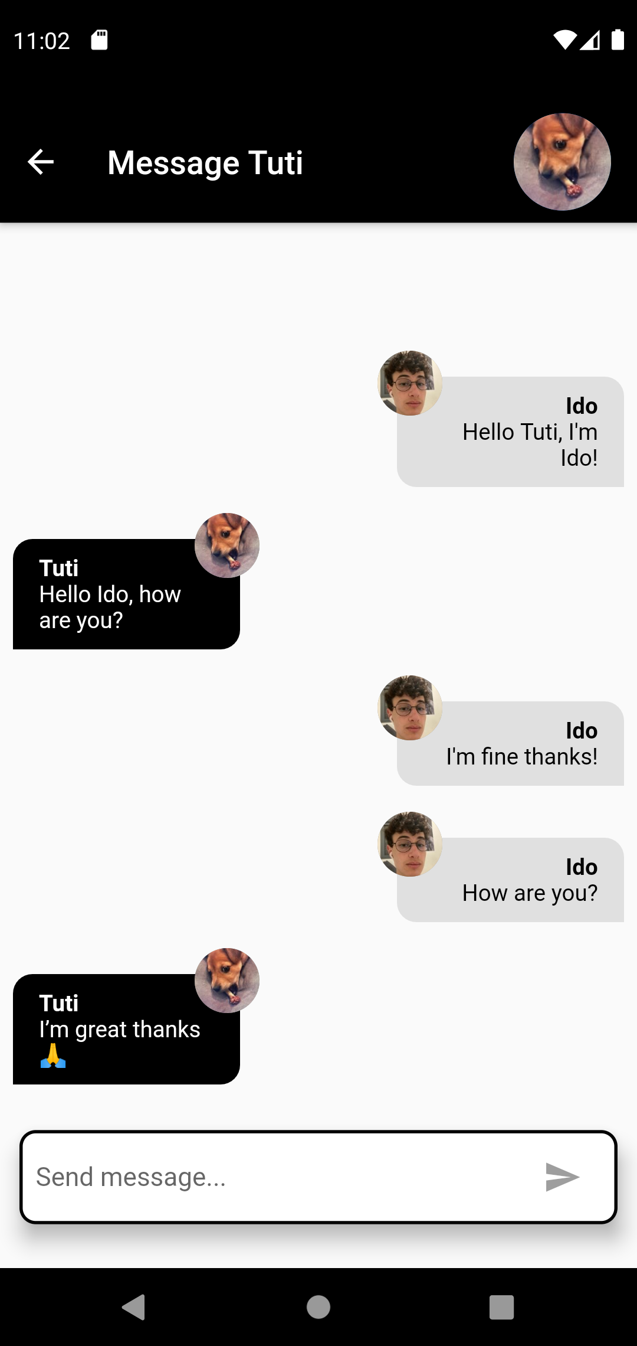תמונה של מסך הצ'אט הפרטי באפליקציה בין שני משתמשים, בהתאם לארכיטקטורה למעלה.

## תפקידה של כל יחידה

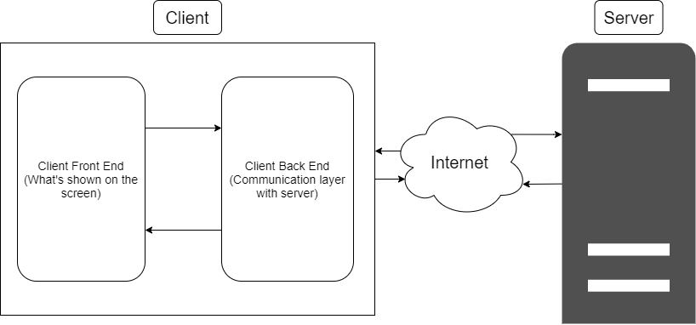

### שרת - Server

השרת מקבל אליו את כל ההודעות מכל הלקוחות ומסדר אותן באופן הרצוי בבסיס הנתונים. את ההודעות הכלליות לצ'אט הכללי, והודעות פרטיות לצ'אט הפרטי אליו הן שייכות.

כמו כן, כאשר לקוח מבצע הרשמה לאפליקציה, נשמרים בבסיס הנתונים כל הפרטים שלו – שם משתמש, אימייל, תמונה – חוץ מהסיסמה, היא נשמרת מוצפנת בבסיס הנתונים ואין גישה ישירה אליה. ניתן לשנותה באמצעות אימייל אך אי אפשר לראות את הנוכחית.

### לקוח - Client

הלקוח מייצג כל משתמש של האפליקציה. הוא שולח בקשות, ומקבל תשובות מהשרת. כל לקוח יכול לראות את כל ההודעות בצ'אט, אלו שהיו לפני שהגיע, אלו שהיו אחרי ואלו שנשלחו כאשר לא הייתה לו קליטה. הלקוח יכול לראות את כל ההודעות האלו גם בצ'אט הכללי וגם בצ'אטים הפרטיים בהם הוא לוקח חלק.

## General Use Case Diagram

## הצגת המקרים (Use cases) עבור הפונקציות העיקריות בפרויקט

### הרשמה

תיאור הפעולה: המשתמש מנסה להירשם למערכת.

תנאים מקדימים: המשתמש הפעיל את האפליקציה, יש לו חיבור פעיל לאינטרנט והוא נכנס למסך ה – Sign up.

תנאי סיום: המשתמש רשום במערכת.

שלבי פעולה:

1. המשתמש נכנס למסך ההרשמה.
2. המשתמש ממלא את השדות הריקים (אימייל, שם משתמש, סיסמא, בחירת תמונה) בהתאם לכתוב ליד השדות.
3. לאחר לחיצה על כפתור ה – Sign up מתבצעת בדיקה בצד של הלקוח, בעל האפליקציה, (client) לגבי הקלטים, אם אינם תקינים (כלומר שם משתמש או סיסמא קצרים מדי, אימייל לא תקין, או שחסרה תמונה) המשתמש יתבקש למלא את הפרטים החסרים שוב.
4. לאחר הכנסת פרטים נכונים ותקינים, פרטי המשתמש ישלחו לשרת, Firebase[1], המשתמש ירשם בבסיס הנתונים, יתחבר לאפליקציה, והיא תעבור למסך הצ'אט הראשי.

### התחברות

תיאור הפעולה: המשתמש מנסה להתחבר למערכת.

תנאים מקדימים: המשתמש הפעיל את האפליקציה, יש לו חיבור פעיל לאינטרנט והוא נכנס למסך ה – Login.

תנאי סיום: המשתמש מתחבר למערכת.

שלבי פעולה:

1. המשתמש נכנס למסך ההתחברות.
2. המשתמש ממלא את השדות הריקים (אימייל, סיסמא) בהתאם לכתוב ליד השדות.
3. לאחר לחיצה על כפתור ה – Login מתבצעת בדיקה בצד של הלקוח (client) לגבי הקלטים (כלומר אם אימייל אינו תקין, או סיסמא קצרה מדי) יתבקש למלא את הפרטים החסרים שוב.
4. לאחר בדיקה אצל הלקוח (client), המידע נשלח לשרת, Firebase, שם נבדקים אם האימייל והסיסמא קיימים במערכת. אם לא, נשלחת הודעה בחזרה ללקוח על כך ומוצגת על המסך הודעה על כך ששם המשתמש או הסיסמא אינם נכונים, ושצריך להכניסם שוב.
5. לאחר הכנסת פרטים נכונים ותקינים, הלקוח יתחבר למערכת, והאפליקציה תעבור למסך הצ'אט הראשי.

### שליחת הודעה בצ'אט הכללי

תיאור הפעולה: המשתמש מנסה לשלוח הודעה בצ'אט הכללי.

תנאים מקדימים: המשתמש הפעיל את האפליקציה, יש לו חיבור פעיל לאינטרנט, הוא מחובר לאפליקציה, ונכנס למסך הצ'אט הכללי.

תנאי סיום: המשתמש שולח הודעה בצ'אט הכללי, כך שכל המשתמשים של האפליקציה יוכלו לראותה.

שלבי פעולה:

1. המשתמש נכנס למסך הצ'אט הכללי.
2. המשתמש ממלא את השדה בתחתית העמוד של שליחת ההודעה בהודעה שהוא רוצה לשלוח.
3. המשתמש לוחץ על כפתור השליחה (דומה לצורת חץ).
4. ההודעה נשלחת את השרת, Firebase, הוא מוסיף אותה לבסיס הנתונים כ – Document[2] חדש, תחת ה – Collection של chat.
5. בעקבות כך שבסיס הנתונים בזמן אמת, כל המשתמשים מקבלים את ההודעה מבסיס הנתונים ישר אחרי שהיא נוספה לשם.

### שליחת הודעה בצ'אט פרטי למשתמש חדש

תיאור הפעולה: המשתמש מנסה לשלוח הודעה למשתמש שהוא עוד לא דיבר איתו.

תנאים מקדימים: המשתמש הפעיל את האפליקציה, יש לו חיבור פעיל לאינטרנט, הוא התחבר למערכת והוא נכנס למסך הצ'אט הכללי.

תנאי סיום: המשתמש מדבר בצ'אט פרטי עם האדם איתו רצה לדבר.

שלבי פעולה:

1. המשתמש נכנס למסך הצ'אט הראשי.
2. המשתמש לוחץ לחיצה ארוכה על הודעה שהמשתמש אליו הוא רוצה לשלוח הודעה שלח.
3. המשתמש מגיעה למסך עם הפרטים של אותו משתמש - שם משתמש, אימייל, תמונת פרופיל. ובנוסף בתחתית יש כפתור ליצירת קשר עם אותו משתמש.
4. לאחר לחיצה עם הכפתור, המשתמש יכול לשלוח הודעה פרטית למשתמש האחר, בדיוק כפי שהסברתי בצ'אט הכללי, רק שהפעם ההודעות ישמרו בנפרד לצ'אט זה, כך שרק שני משתמשים אלו יוכלו לראותן.
5. כל צ'אט פרטי חדש נשמר כ – Document ב – Collection של chatRoom, ובמסמך זה נשמרים השם של המסמך, ורשימה של המשתמשים שנמצאים בו. בנוסף המסמך מכיל Collection חדש הנקרא chats, שמכיל את כל ההודעות שנשלחו בין שני המשתמשים, כל הודעה במסמך משלה.

### צפייה בכל השיחות הפרטיות של המשתמש, וכניסה לשיחה פרטית קודמת

תיאור הפעולה: המשתמש מנסה לשלוח הודעה למשתמש שכבר דיבר איתו בעבר.

תנאים מקדימים: המשתמש הפעיל את האפליקציה, יש לו חיבור פעיל לאינטרנט, הוא התחבר למערכת והוא נכנס למסך הצ'אט הכללי.

תנאי סיום: המשתמש מדבר בצ'אט פרטי עם האדם איתו רצה לדבר.

שלבי פעולה:

1. המשתמש נכנס למסך הצ'אט הראשי.
2. המשתמש לוחץ על כפתור ה – DM על מנת לצפות בכל השיחות הקודמות שלו.
3. המשתמש לוחץ על השורה עם שמו של האדם איתו רוצה לדבר.
4. לאחר לחיצה עם השורה, המשתמש יכול לשלוח הודעה פרטית למשתמש האחר, בדיוק כפי שהסברתי בצ'אט הכללי, רק שהפעם ההודעות ישמרו בנפרד לצ'אט זה, כך שרק שני משתמשים אלו יוכלו לראותן.
5. כל ההודעות של הצ'אט הפרטי שכבר נוצר נשמרות באותו Document שנוצר עבור הצ'אט הפרטי הזה כאשר דיברו בפעם הראשונה.

### מחיקת הודעה

תיאור הפעולה: המשתמש מנסה למחוק הודעה ששלח בעבר, או בצ'אט הכללי או בצ'אט פרטי מסוים.

תנאים מקדימים: המשתמש הפעיל את האפליקציה, יש לו חיבור פעיל לאינטרנט, הוא התחבר למערכת והוא נכנס למסך הצ'אט הכללי.

תנאי סיום: המשתמש מחק את ההודעה שרצה.

שלבי פעולה:

1. המשתמש לוחץ לחיצה ארוכה על ההודעה שלו שהוא רוצה למחוק.
2. קופץ חלון השואל אותו אם הוא בטוח שהוא רוצה למחוק את ההודעה מכולם.
3. אם לחץ כן, ההודעה תמחק מהמקום בו היא נמצאת בבסיס הנתונים, וכך גם מהצ'אט.
4. אם לחץ לא, האפליקציה תחזור לאותו מצב כמו שהייתה קודם.

### התנתקות מהאפליקציה

תיאור הפעולה: המשתמש מנסה להתנתק מאפליקציה.

תנאים מקדימים: המשתמש הפעיל את האפליקציה, יש לו חיבור פעיל לאינטרנט, הוא התחבר למערכת והוא נכנס למסך הצ'אט הכללי.

תנאי סיום: המשתמש התנתק מאפליקציה וחזר למסך ההתחברות.

שלבי פעולה:

1. המשתמש לוחץ על המגירה הצדדית בצד שמאל העליון במסך הצ'אט הכללי.
2. לוחץ על כפתור ה – Information. שם יש לו מידע לגבי איך למחוק הודעה וגם איך לשלוח הודעה למשתמש אחר. בנוסף ישנו כפתור של Sign out.
3. לאחר לחיצה על הכפתור, ההודעה על רצון להתנתקות נשלחת אל השרת, והוא מנתק את המשתמש מהאפליקציה. לאחר קבלת האישור על התנתקות מהשרת, האפליקציה (client), מעבירה את המשתמש למסך ההתחברות.

## הצגת הפתרון המוצע והסיבות לבחירתו

רציתי לעשות אפליקציית צ'אט, שתהיה בעלת אפשרות לשלוח הודעות לכל משתמשי האפליקציה (broadcast) ובעלת אופציה לשלוח הודעות פרטיות בין שני משתמשים, לכן כך עשיתי. לפתרון שלי השתמשתי, כפי שכבר ציינתי, בפיתוח אפליקציה בטכנולוגיה של Flutter.

בחרתי להשתמש ב-Flutter משום שזה היה נראה הפתרון הטוב ביותר עבורי. לאחר שחיפשתי רבות על איך אפשר לבנות אפליקציית צ'אט, וגיליתי אופציות שונות כמו Android studio, Kivy וכמובן Flutter, הבנתי שFlutter הוא התשובה. הכי נוח לשימוש, מאפשר לי לפתח אפליקציה גם ל – Android וגם ל – iOS באותו הזמן, ובעל תמיכה ודוקומנטציה שלא ראיתי כמותה.

בשביל השרת שלי השתמשתי ב – Firebase, כלומר אני כתבתי את קוד הלקוח, האפליקציה, ו – Firebase היה השרת שלי, כדי שלא אצטרך גם לכתוב את קוד השרת, עקב חוסר בזמן, וגם כי זוהי פלטפורמה שבנויה באופן מותאם ל - Flutter. לפנייה ותקשורת יותר נוחה עם השרת, השתמשתי ב - Packages שונים.

## טכנולוגיות בהן נעשה שימוש בפרויקט

### Flutter

Flutter היא פלטפורמת פיתוח תוכנה לאפליקציות, עם ממשק משתמש פתוח הפתוחה על ידי גוגל. הוא משמש לפיתוח יישומים חוצי פלטפורמות עבור Android, iOS, Linux, Mac, Windows ו - Web מבסיס קוד יחיד.

לעומת פתרונות אחרים הנמצאים בשוק, כפי שהסברתי לעיל, כגון Android studio ו - Kivy, Flutter היא הפלטפורמה הנוחה ביותר.

ראשית, בסיס הקוד שלה נכתב בשפת **Dart**, שפה שהייתה עבורי מאוד נוחה לשימוש, משום שהיא דומה בצורת כתיבתה ל – Java, שפה בה השתמשתי הרבה בעברי כאשר למדתי מדעי המחשב, וגם ל – Java Script ו – Python, גם שפה שהשתמשתי בה רבות השנה ושנה שעברה כאשר למדתי במגמת הסייבר. Dart היא שילוב נוח של שפות שהייתי בקיא בהן, מה שהקל עליי ללמוד אותה, ולהשתפר בה מהר מאוד.

בנוסף, מכיוון ש – Flutter היא פלטפורמה שפותחה על ידי גוגל, והיא נפוצה מאוד כיום, יש עליה דוקומנטציה אינסופית באינטרנט, מה שמקל על הליך הלמידה.

### Firebase

Firebase היא פלטפורמת שרתים ובסיסי נתונים, שפותחה על ידי גוגל ליצירת יישומים ניידים ורשת. במקור זו הייתה חברה עצמאית שנוסדה בשנת 2011. בשנת 2014, גוגל רכשה את הפלטפורמה והיא מהווה כעת הצעת דגל שלהם לפיתוח אפליקציות.

Firebase היא בעצם ה – Backend שגוגל מציעה לאפליקציות. היא בעלת שרת (Server), בסיס נתונים (Real time database) ובסיס נתונים בזמן אמת שנקרא – Firestore.

Firebase היא פלטפורמה מאוד נוחה לשימוש, עקב כך שהפלטפורמה מפותחת על ידיד גוגל, כמו Flutter, ישנם SDK’s, Packages ו – Libraries מאוד נוחים לקישור בין הפלטפורמות האלו, מה שעוזר לייעול העבודה, ולקיצור זמן הלמידה.

כמו כן, האתר והגישה למידע בבסיס הנתונים קלה ונוחה מאוד לשימוש, ניתן לראות בכל רגע נתון את כל הנתונים בבסיס הנתונים, שקיפות שעוזרת מאוד לפתור בעיות ולהבין טעויות שנעשו.

# **מדריך למשתמש**

## הוראות התקנה

את האפליקציה שלי ניתן להריץ על 3 פלטפורמות שונות: Android, iOS, Web.

בעתיד אולי אעלה את האפליקציה לחנויות האפליקציות, ואז הוראות ההתקנה יהיו רק להוריד את האפליקציה מחנות האפליקציות שתואמת למכשיר וזהו.

**אך כעת אלו הן הוראות ההתקנה**

**עבור iOS ו - Android**

1. להתקין Flutter - <https://flutter.dev/docs/get-started/install/windows>
2. עבור Android: להתקין Android studio וליצור סימולטור של מכשיר אנדרואיד שירוץ על המחשב - <https://www.youtube.com/watch?v=WkEf1fa1sn0&ab_channel=NiyasC>

עבור iOS(עובד רק על macOS): להתקין Xcode מה – App store וליצור סימולטור של מכשיר iOS שירוץ על המחשב – <https://bit.ly/3tUKqYi>

1. להתקין VSCode (לא חובה אבל כך הכי נוח להריץ את הפרויקט) - <https://code.visualstudio.com>
2. להוריד את הקוד של הפרויקט שלי מ – GitHub ולפתוח אותו באמצעות VSCode - <https://github.com/itsidohirsh/blackspace>
3. בתוך התיקייה lib לבחור את הקובץ main, לבחור את הסימולטור שיצרנו מתוך VSCode על מנת שהקוד ירוץ עליו, וללחוץ run.

2. לבחור באחת מהאופציות האלו

3. ללחוץ כאן בשביל הרצה - run

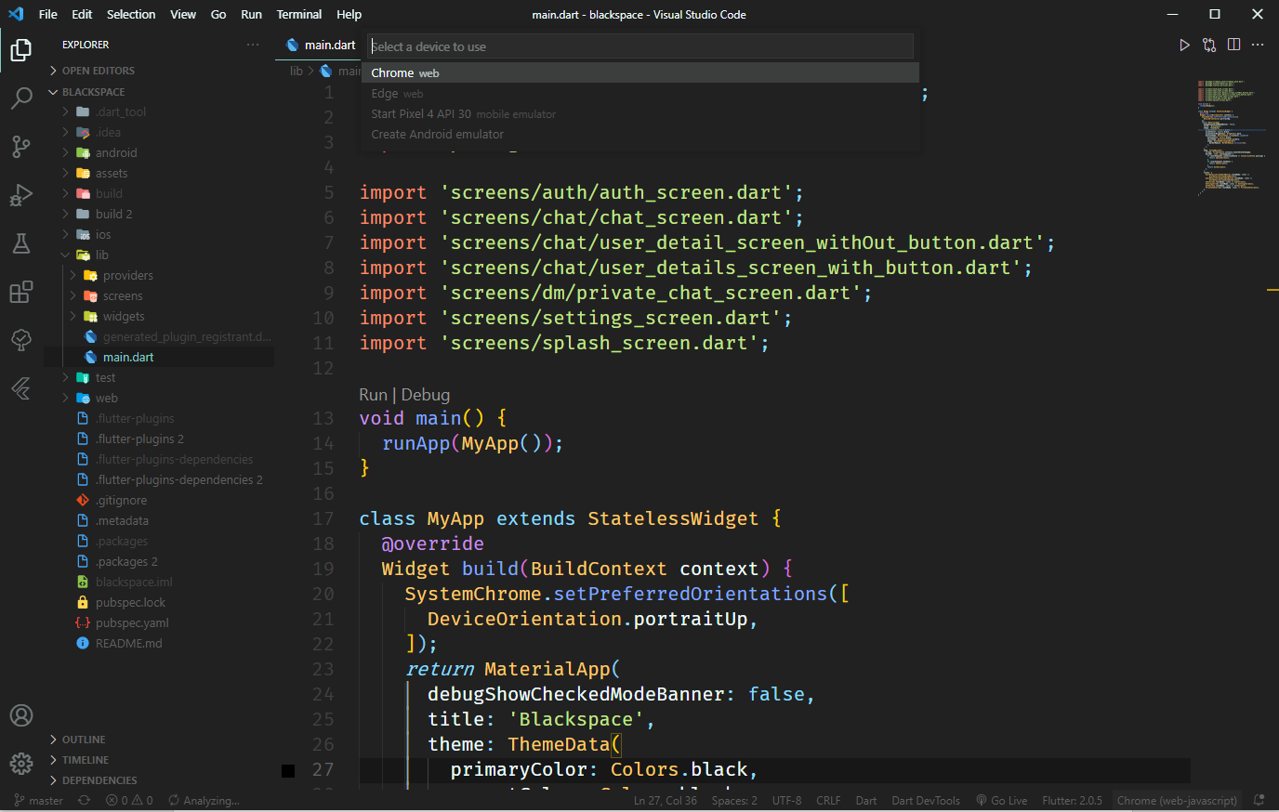

1. ללחוץ כאן בשביל לבחור מכשיר

**עבור Web**

1. להתקין Flutter - <https://flutter.dev/docs/get-started/install/windows>
2. להוריד את הקוד של הפרויקט שלי מ – GitHub - <https://github.com/itsidohirsh/blackspace>
3. להיכנס לתיקייה של הקובץ דרך ה – Command Prompt
4. לכתוב את הפקודה - flutter run -d chrome --web-renderer html וללחוץ Enter
5. 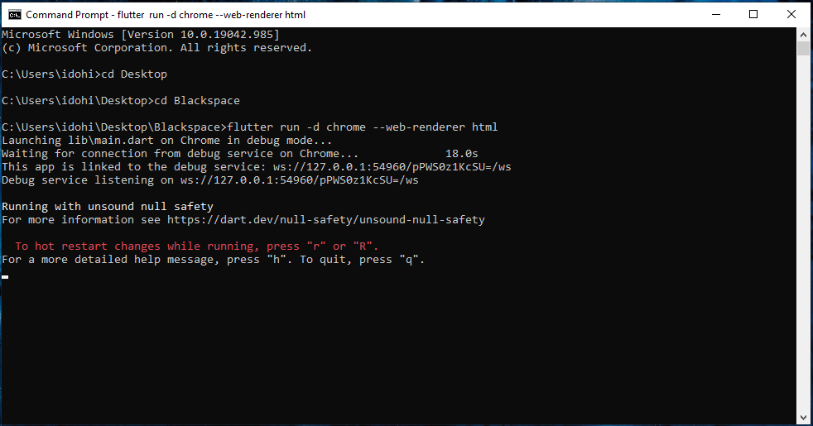יפתח חלון ב – Google chrome עם האפליקציה

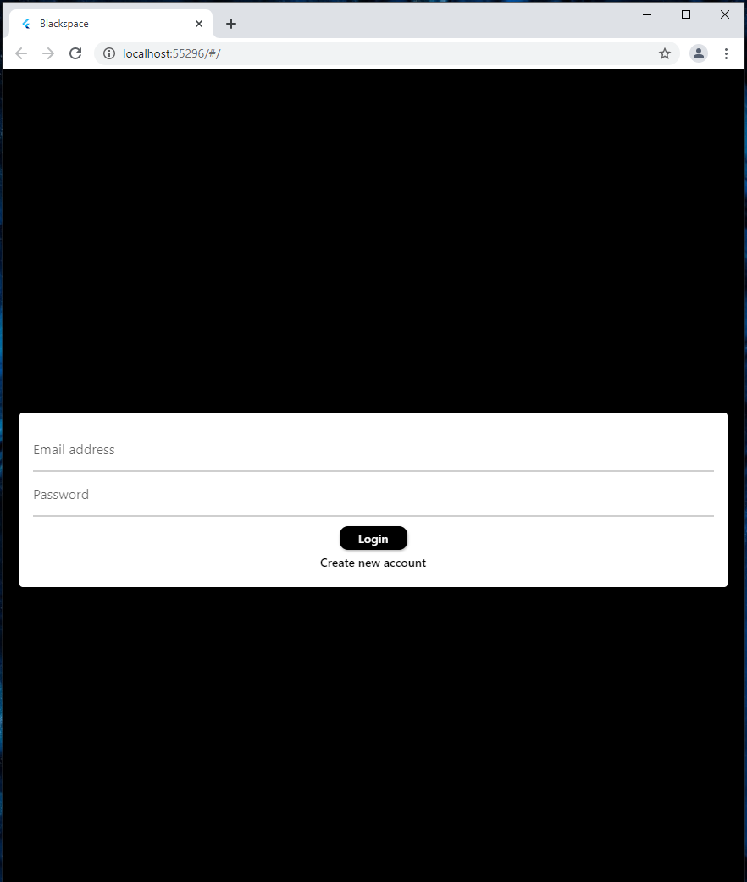

## היררכיית מסכים

## תרשים מסכים

### מסך טעינה

מסך הטעינה של האפליקציה, מה שהמשתמש רואה כאשר האפליקציה טוענת.

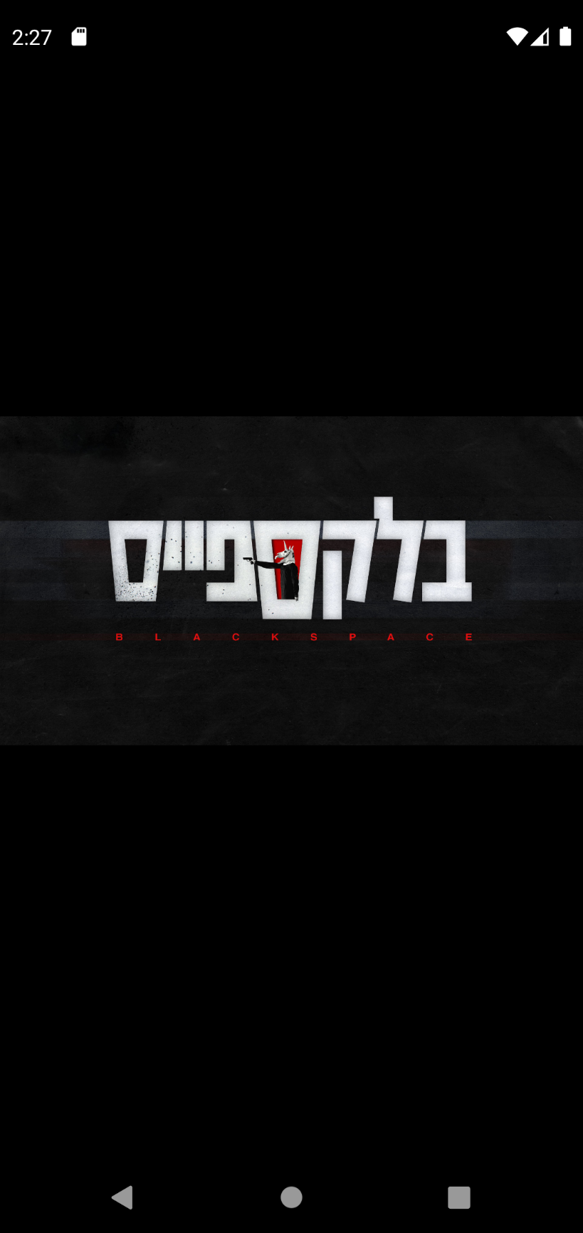

### התחברות

המסך הראשון שהמשתמש רואה כאשר הוא פותח את האפליקציה בפעם הראשונה. בפעמים הבאות, אם לא התנתק מהאפליקציה, המשתמש והסיסמא שלו ישמרו ויתחבר ישירות למערכת. (תהיה אופציה להתנתקות ממסך ההגדרות).

קלט: אימייל וסיסמא של המשתמש.

פלט: במקרה של שגיאה, בעקבות הוולידציה, תוצג הודעה מתאימה למשתמש. במקרה של הצלחה, יועבר המשתמש למסך הראשי (מסך הצ'אט).

ממסך זה ניתן לעבור ישירות למסך ההרשמה, באמצעות לחיצה על הכפתור המיועד לכך, וחזרה.

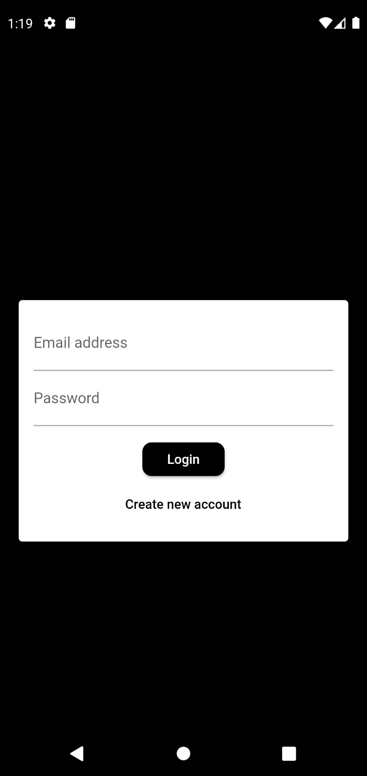

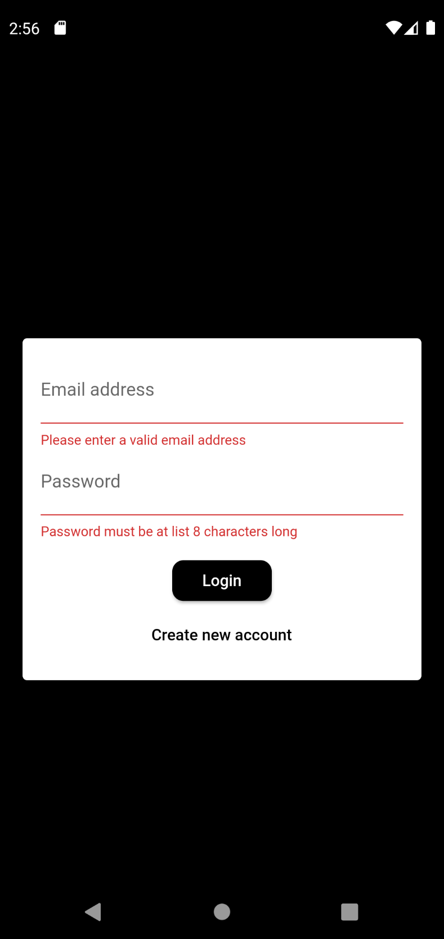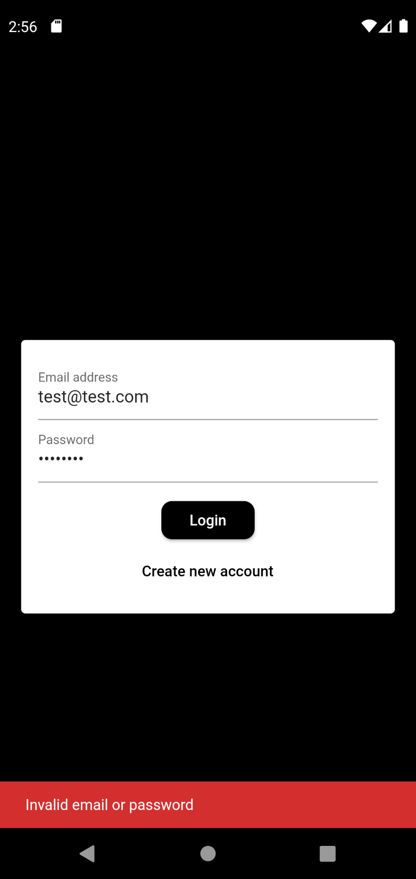

בדיקת האימייל והסיסמא מול השרת ובסיס הנתונים.

במקרה זה הנתונים אינם נכונים.

בדיקת תקינות האימייל והסיסמא אצל הלקוח

### הרשמה

מסך ליצירת משתמש חדש באפליקציה.

קלט: אימייל, שם משתמש, סיסמא ותמונה שמצולמת בזמן אמת מהמכשיר.

אני מבקש אימייל משום שבשביל הרשמה לשרת, Firebase, יש צורך באימייל וסיסמא. בנוסף, אני מבקש אימייל בשביל מסך הפרטים האישיים על כל משתמש. בשביל יצירת קשר דרך אימייל בין שני משתמשים מחוץ לאפליקציה. כמו כן, אפשר להשתמש באימייל על מנת לאפס סיסמא. (אך אני לא הספקתי להוסיף את האופציה הזאת עדיין).

פלט: אם כל הפרטים הגיוניים (עברו את הוולידציה) ייווצר משתמש חדש, הוא יתווסף לבסיס הנתונים, והמשתמש יועבר למסך הצ'אט הראשי.

ממסך זה ניתן לעבור ישירות למסך ההתחברות, באמצעות לחיצה על הכפתור המיועד לכך, וחזרה.

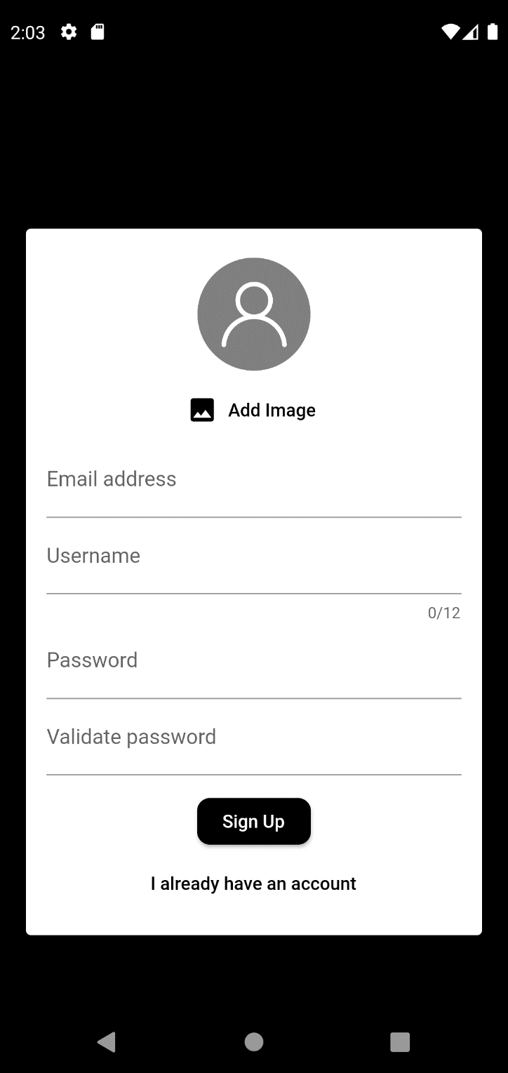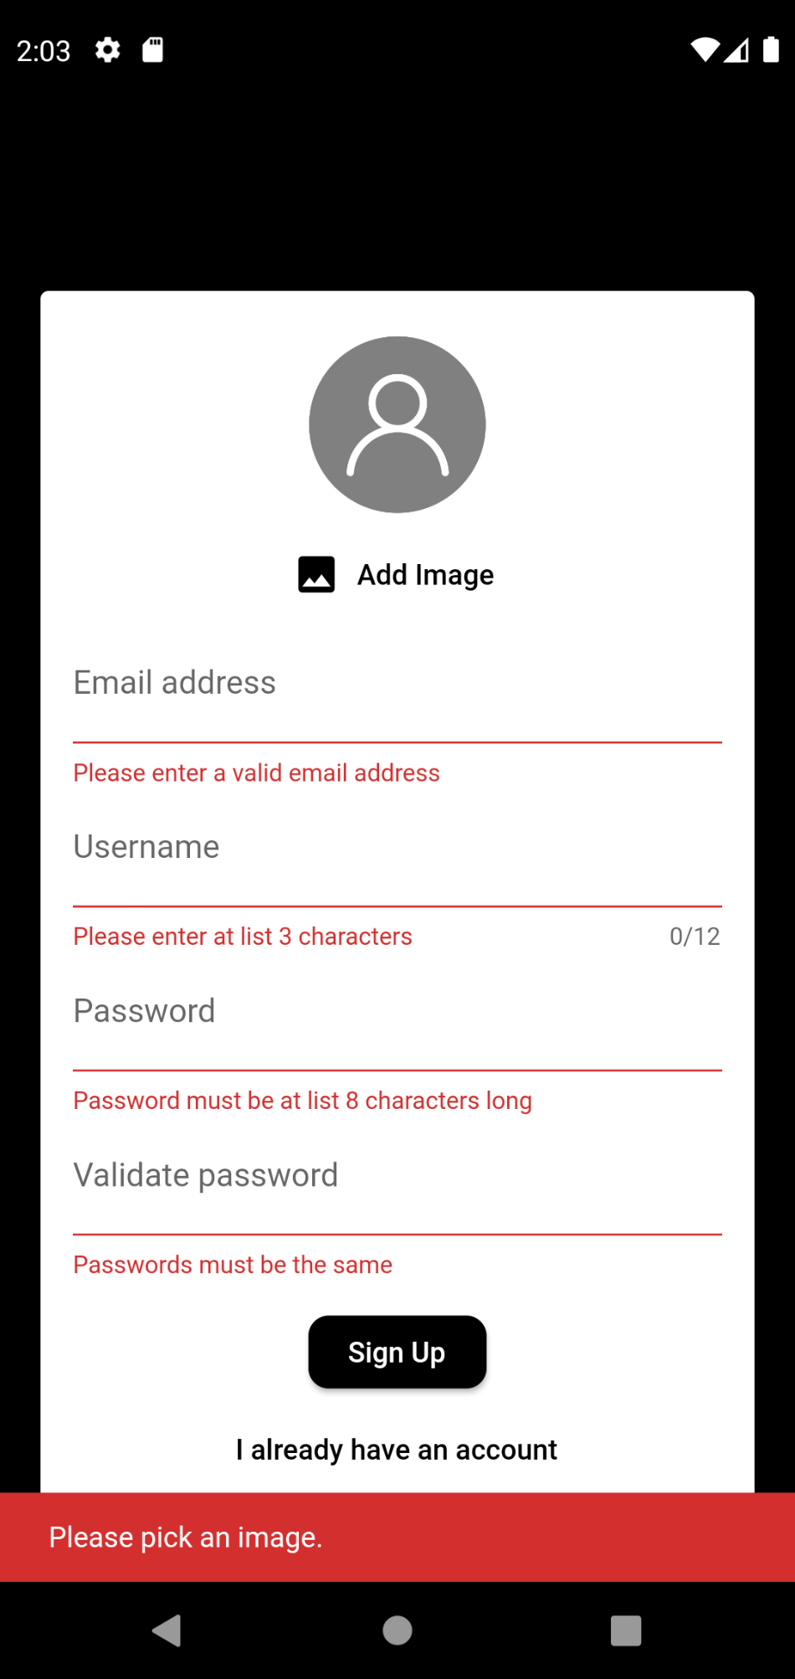

כל הודעות הוולידציה שיכולות להיות בעת ניסיון יצירת משתמש חדש

### מסך צ'אט ראשי

מסך בו המשתמש רואה את כל ההודעות שנמצאות בצ'אט הגדול של האפליקציה, צ'אט ה Broadcast .

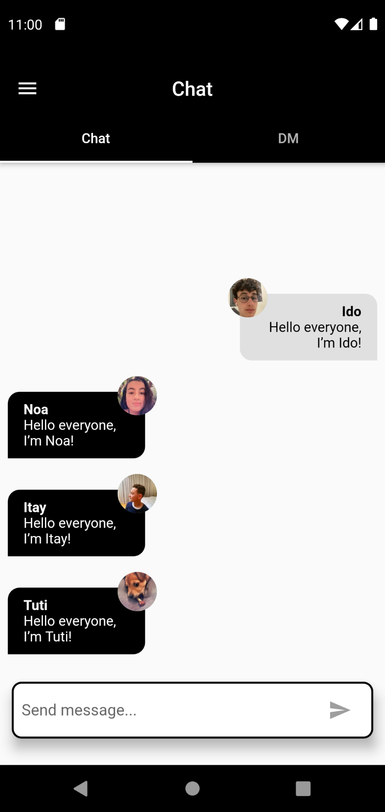פלט: כל ההודעות שנשלחו בצ'אט. גם אלו לפני שהמשתמש נוצר, וגם אלו שאחרי.

כמובן שניתן לשלוח הודעות בצ'אט הראשי על ידי לחיצה על מקום הכתיבה, ולאחריו על כפתור השליחה

בחירה בין 2 האופציות: צ'אט ראשי או צ'אטים פרטיים.

משתמש מחובר יכול למחוק את ההודעות שנשלחו על ידו (ההודעות שנשלחו על ידי המשתמש המחובר הן בצבע אפור, בעוד ההודעות שנשלחו על ידי אחרים הן בצבע שחור), על ידי לחיצה ארוכה על ההודעה אותה הוא רוצה למחוק.

כמובן שאם משתמש לוחץ ארוך על הודעה שמישהו אחר שלח, הוא לא יכול למחוק אותה. במקום זאת, הוא מועבר לדף פרטים על אותו אדם.

לאחר לחיצה ארוכה על ההודעה שנשלחה על ידי משתמש אחר, במקרה הזה Tuti (המשתמש של הכלבה שלי 😊)

לאחר לחיצה ארוכה על ההודעה שנשלחה על ידי המשתמש המחובר, במקרה הזה Ido (המשתמש שלי)

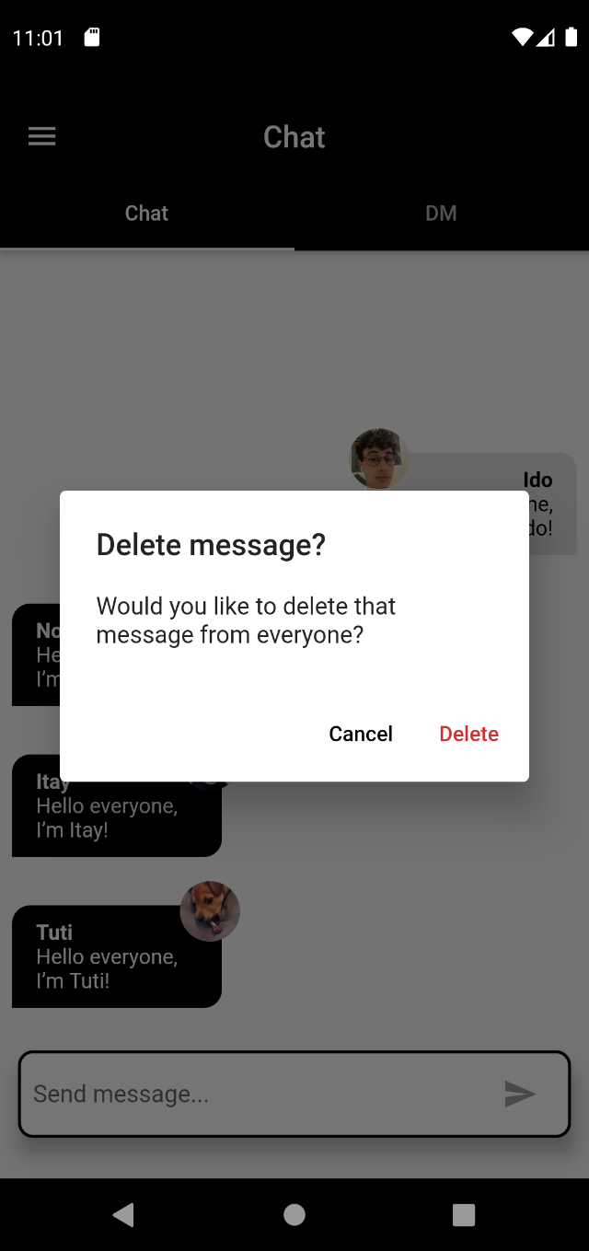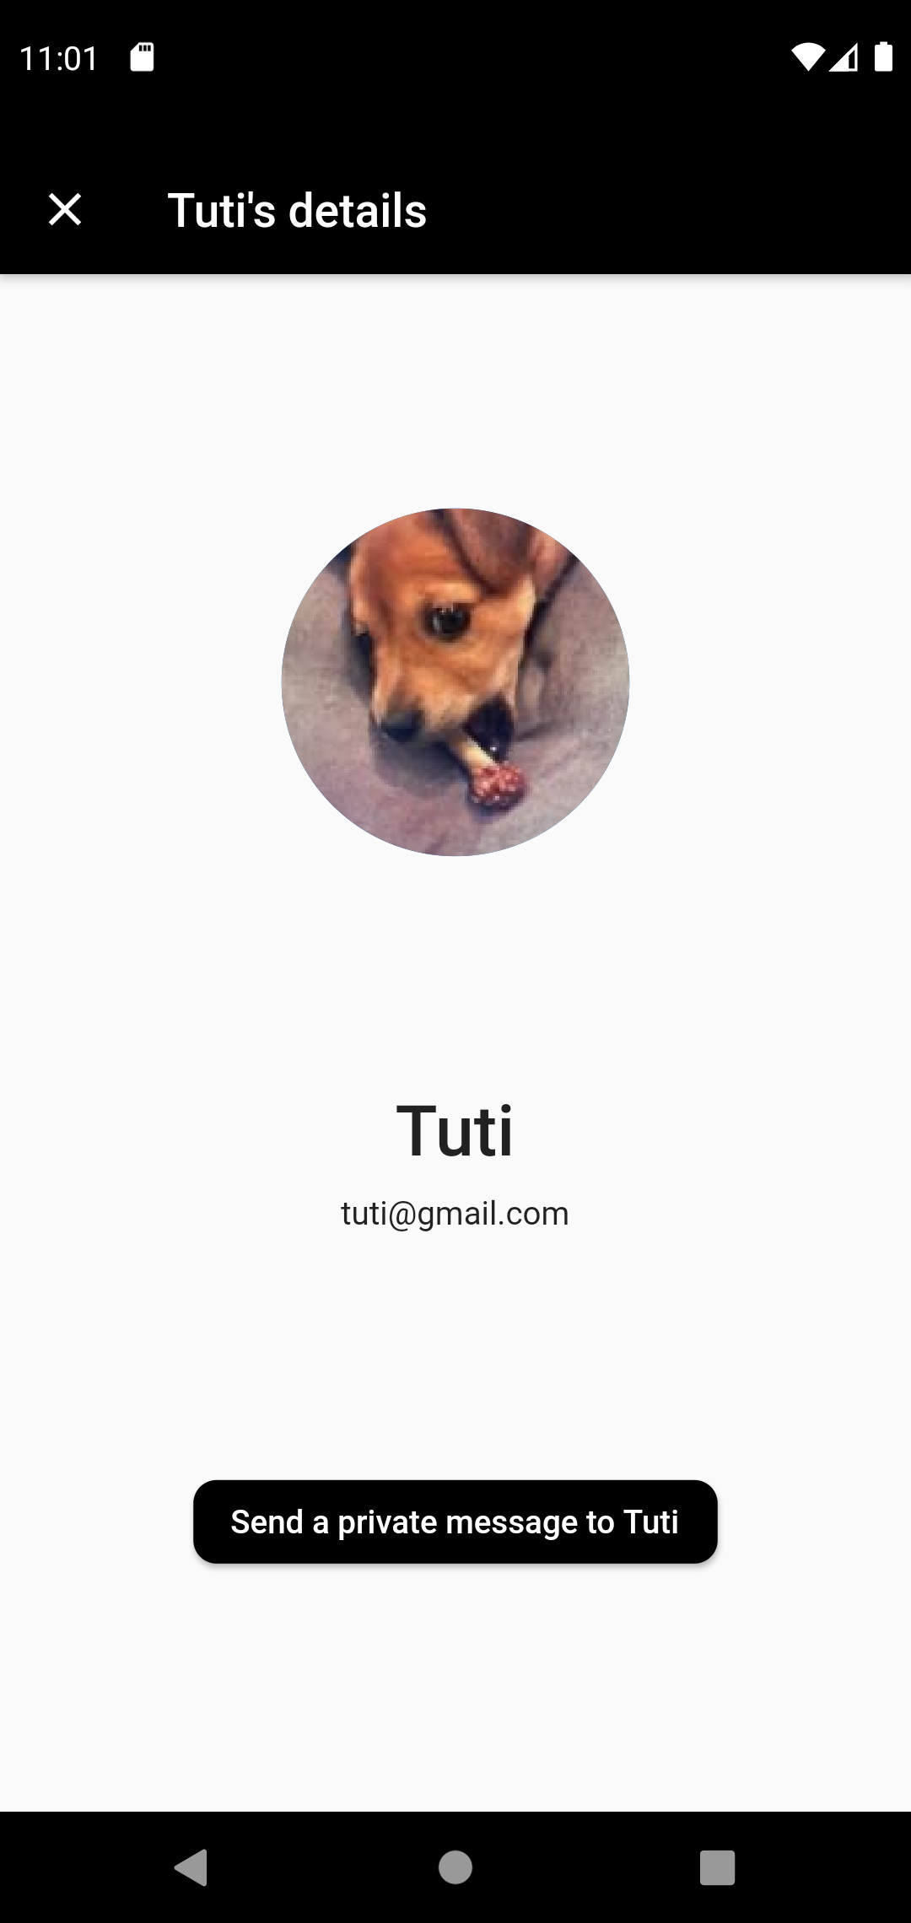

ממסך זה ניתן לעבור, על ידי לחיצה על כפתור "Send a private message to …", לשיחה פרטית עם אותו אדם.

ההודעה שנלחצה

ההודעה שנלחצה

### מסך כל השיחות הפרטיות

במסך זה המשתמש רואה רשימה של כל האנשים איתם הייתה לו כבר שיחה פרטית.

במקרה זה, אנו רואים את כל השיחות הפרטיות שהיו ל Ido , המשתמש הנוכחי, עם אנשים אחרים.

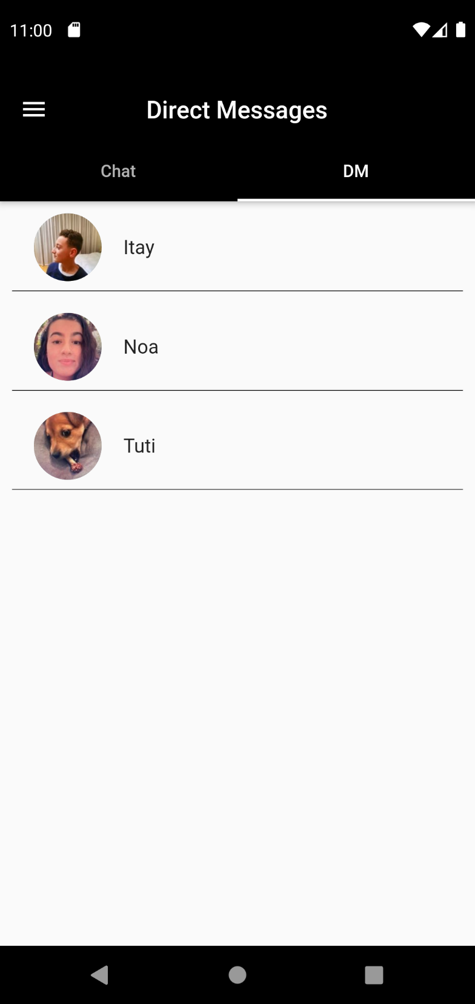כאשר נלחצת שורה מסוימת, המשתמש מועבר למסך בו הוא יכול לנהל שיחה פרטית עם אותו האדם, אותו המסך אליו ניתן להגיע על ידי לחיצה על כפתור "Send a private message to …" מתוך מסך הפרטים על האדם, אליו הגיע המשתמש על ידי לחיצה ארוכה על הודעה בצ'אט הראשי.

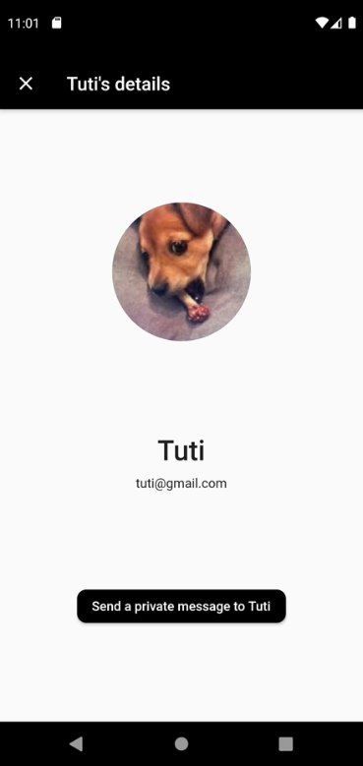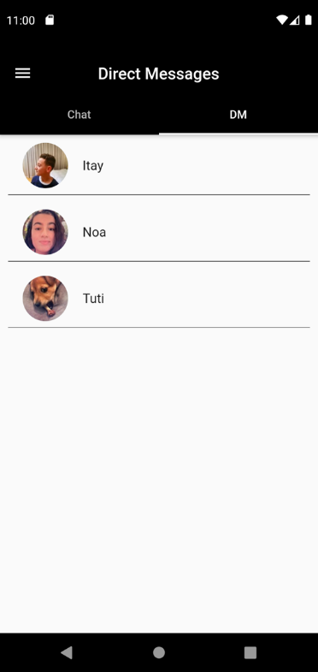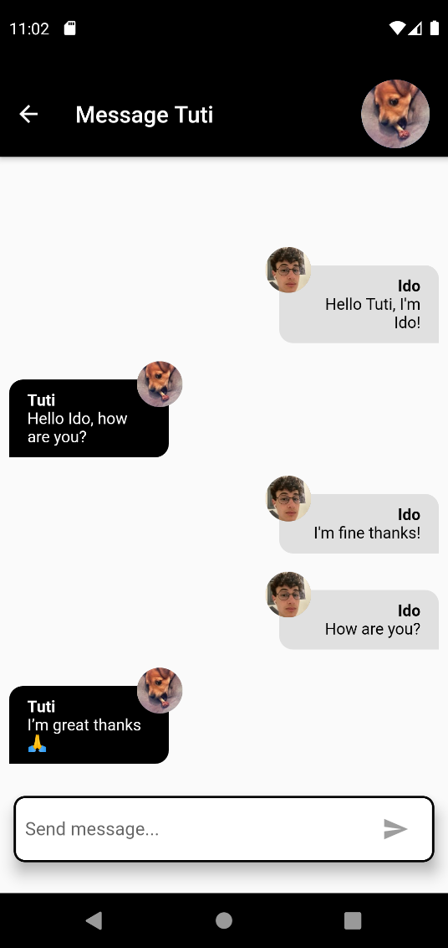לחיצה על אחת מהאפשרויות האלו תוביל לשיחה הפרטית עם האדם אתו אנו רוצים לדבר. במקרה הזה, Tuti.

### מסך שיחה פרטית

במסך זה מתנהלת שיחה בין שני משתמשים. לכל משתמש יש אפשרות לשלוח הודעות, בדיוק כמו בצ'אט הראשי.

לחיצה ארוכה על ההודעה שנשלחה מהלקוח המחובר, גם כן כמו בצ'אט הראשי, תאפשר לו למחוק אותה. וכן לחיצה ארוכה על הודעה של המשתמש השני או לחיצה על תמונת הפרופיל של המשתמש השני, תעביר שוב למסך עם הפרטים על אותו אדם, כמו בצ'אט הראשי, רק הפעם בלי האפשרות לשלוח לו משם הודעה פרטית (על מנת למנוע מעגלים אינסופיים של לחיצה ארוכה על הודעה, כניסה לצ'אט הפרטי, לחיצה ארוכה על הודעה, כניסה לצ'אט הפרטי ...)

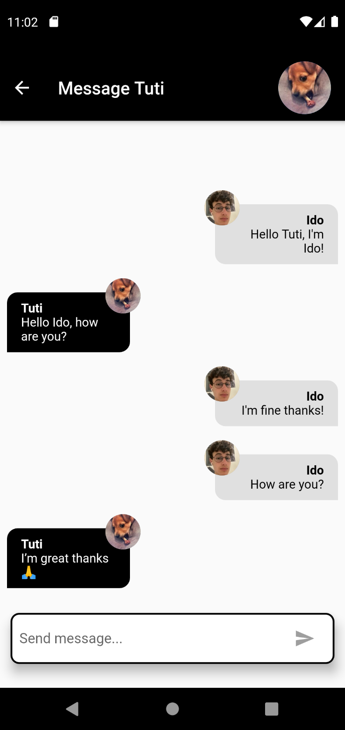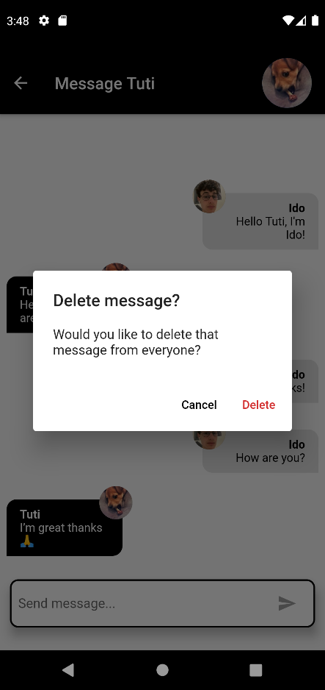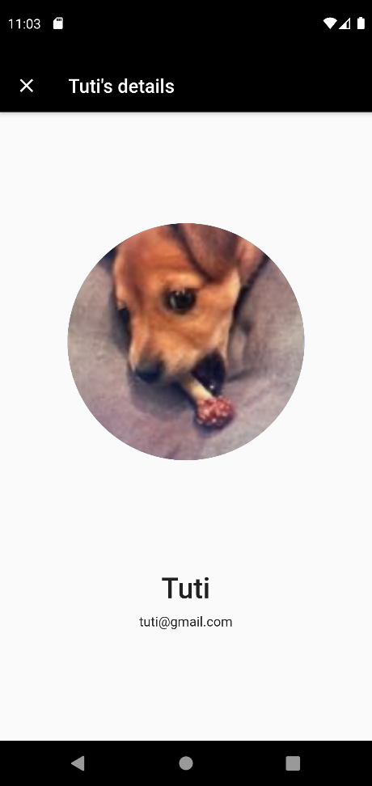

לחיצה ארוכה

לחיצה ארוכה

פרטי משתמש

מחיקת הודעה

### Side drawer

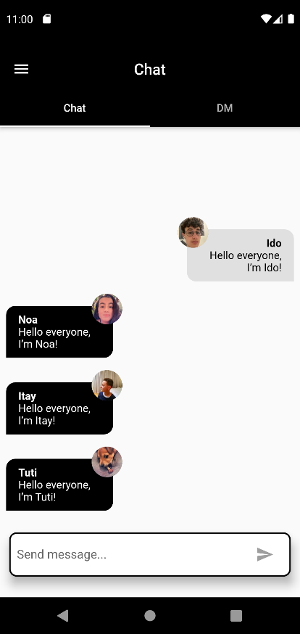מהמסך הראשי ניתן לפתוח מגירה צדדית עם אפשרויות שונות. הכפתור שנראה כמו "המבורגר" ממוקם בצד השמאלי העליון במסך הראשי של האפליקציה.

לחיצה

במגירה הצדדית המשתמש יכול לראות את שמו, את התמונה שלו, ואפשרות לעבור למסך המידע.

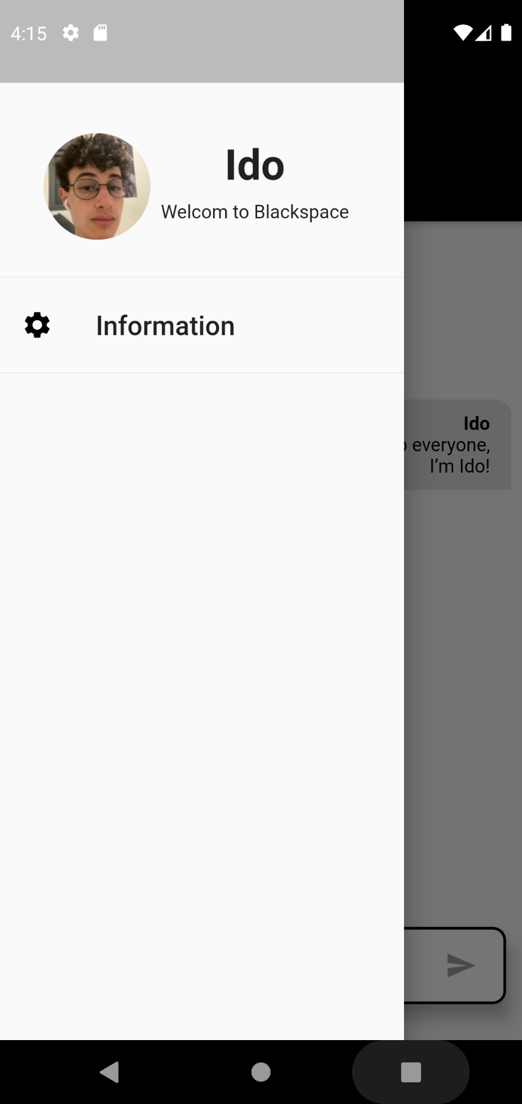

מסך מידע

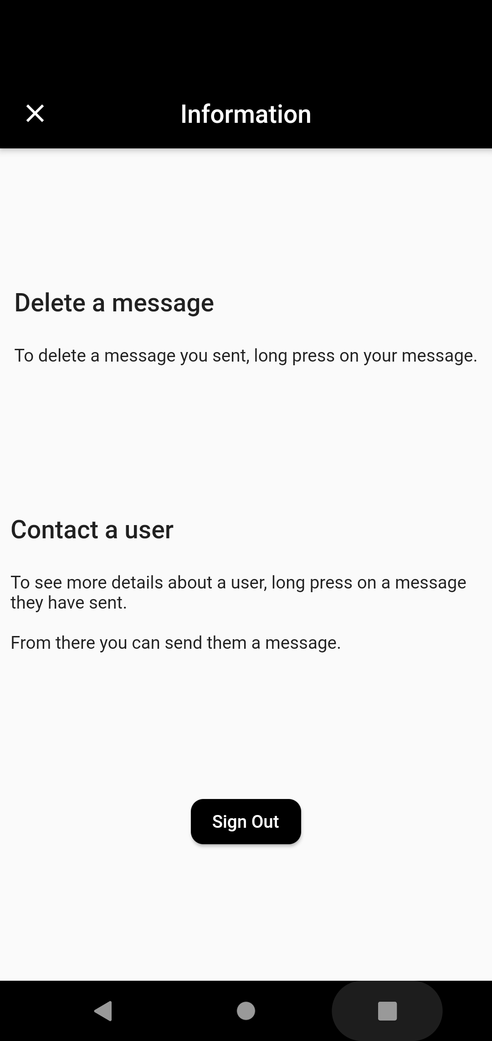במסך המידע המשתמש יכול לקרוא כיצד הוא יכול למחוק הודעה, לשלוח הודעה פרטית לאדם אחר, וכמובן להתנתק מהמערכת.

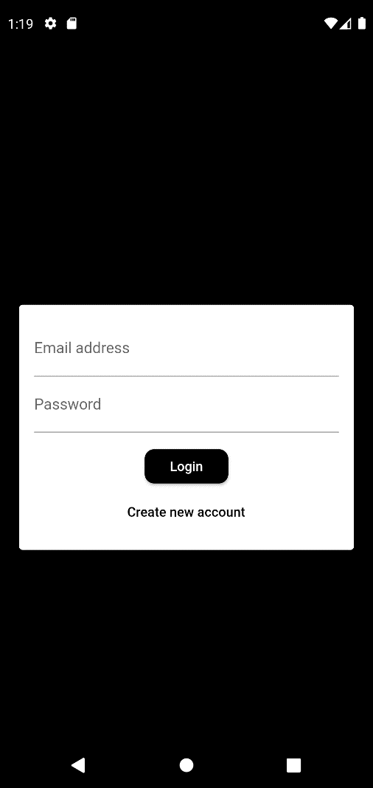

לאחר לחיצה על כפתור ההתנתקות, המשתמש חוזר חזרה למסך ההרשמה / כניסה לאפליקציה.

# **בסיס הנתונים**

## הסבר כללי על בסיס הנתונים בו השתמשתי

### Firebase

בדומה למה שכתבתי בטכנולוגיות שבהן השתמשתי בפרויקט, Firebase היא פלטפורמת שרתים ובסיסי נתונים, שפותחה על ידי גוגל ליצירת יישומים ניידים ורשת. במקור זו הייתה חברה עצמאית שנוסדה בשנת 2011. בשנת 2014, גוגל רכשה את הפלטפורמה והיא מהווה כעת הצעת דגל שלהם לפיתוח אפליקציות.

Firebase היא בעצם ה – Backend שגוגל מציעה לאפליקציות. היא בעלת שרת (Server), בסיס נתונים (Real time database) ובסיס נתונים בזמן אמת שנקרא – Firestore.

Firebase היא פלטפורמה מאוד נוחה לשימוש, עקב כך שהפלטפורמה מפותחת על ידי גוגל, כמו Flutter, ישנם SDK’s, Packages ו – Libraries מאוד נוחים לקישור בין הפלטפורמות האלו, מה שעוזר לייעול העבודה, ולקיצור זמן הלמידה.

כמו כן, האתר והגישה למידע בבסיס הנתונים קלה ונוחה מאוד לשימוש, ניתן לראות בכל רגע נתון את כל הנתונים בבסיס הנתונים, שקיפות שעוזרת מאוד לפתור בעיות ולהבין טעויות שנעשו.

מלבד לשרת שהשתמשתי מ – Firebase, בסיס הנתונים בו אני השתמשתי של Firebase, הוא **Firestore**. בסיס נתונים זה הוא מסוג NoSQL. בנוסף, השתמשתי ב – FireStorage, שם אני מאכסן את תמונות הפרופיל של המשתמשים, ובבסיס הנתונים יש רק קישור לתמונות אלו. כמו כן, השתמשתי ב – Authentication של Firebase כך שאוכל לראות את המשתמשים שהתחברו כבר לאפליקציה, וגם כך אוכל להוסיף את פרטיהם לבסיס הנתונים שלי.

אני בעצם משתמש ב – Firebase בתוך האפליקציה שלי בזמן אמת, כל הזמן מתבצעים עדכונים – קבלת הודעות, מחיקת הודעות, התנתקות וכדומה.

בנוסף, יש לי יכולת לנהל את בסיס הנתונים לא דרך האפליקציה, אל דרך כניסה מהמחשב האישי שלי עם שם המשתמש והסיסמא שלי, כך שהמסכים של בסיס הנתונים שאראה בעמודים הבאים הם בעצם מסכי הניהול של בסיס הנתונים, והם זמינים רק עבורי.

### NoSQL

שלא בדומה לבסיסי נתונים אחרים, NoSQL, אינו מסודר במבנה טבלאי, אלא מסודר במבנה של "עץ". הנתונים מסודרים בדומה יותר לאייך שהם מסודרים על המחשב, תיקייה בתוך תיקייה בתוך תיקייה ובתוכה נמצאים הנתונים.

ב – Firestore התיקיות נקראות Collections ובתוך כל אחד יכולים להיות כמה Documents, בתוך כל אחד יכולים להיות שדות מידע שונים בהם נמצא חלק מהמידע, וגם מתוך כל Document אפשר להתחיל Collection חדש. וכך הלאה והלאה.

בעבודה עם DB יש 4 פעילויות מרכזיות CRUD

CREAT – הוספת מידע

READ – קריאת מידע

UPDATE – עדכון מידע

DELETE – מחיקת מידע

כיוון שהשתמשתי ב – Packages על מנת לקרוא, לכתוב, לעדכן ולמחוק הודעות מבסיס הנתונים, אני לא עבדתי ישירות עם NoSQL, לכן לא השתמשתי בפקודות ישירות של NoSQL אלא בפונקציות שקוראות לפונקציות אלו.

**הפונקציות עבור הפעולות השונות**

Create / Update – Firestore.instance.collection(‘collection name’).add({map of data})

Read - Firestore.instance.collection(‘collection name’).document(‘document name’).get()

Delete - Firestore.instance.collection(‘collection name’).document(‘document name’).delete()

## סכמה כללית של הישויות והקשרים בבסיס הנתונים

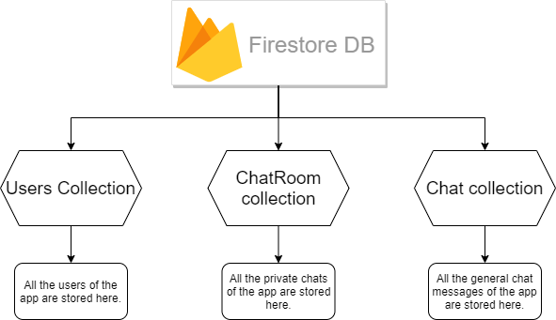זוהי סכמה בסיסית של איך הנתונים בבסיס הנתונים מאורגנים, בעמוד הבא תוצג הסכמה המפורטת יותר.

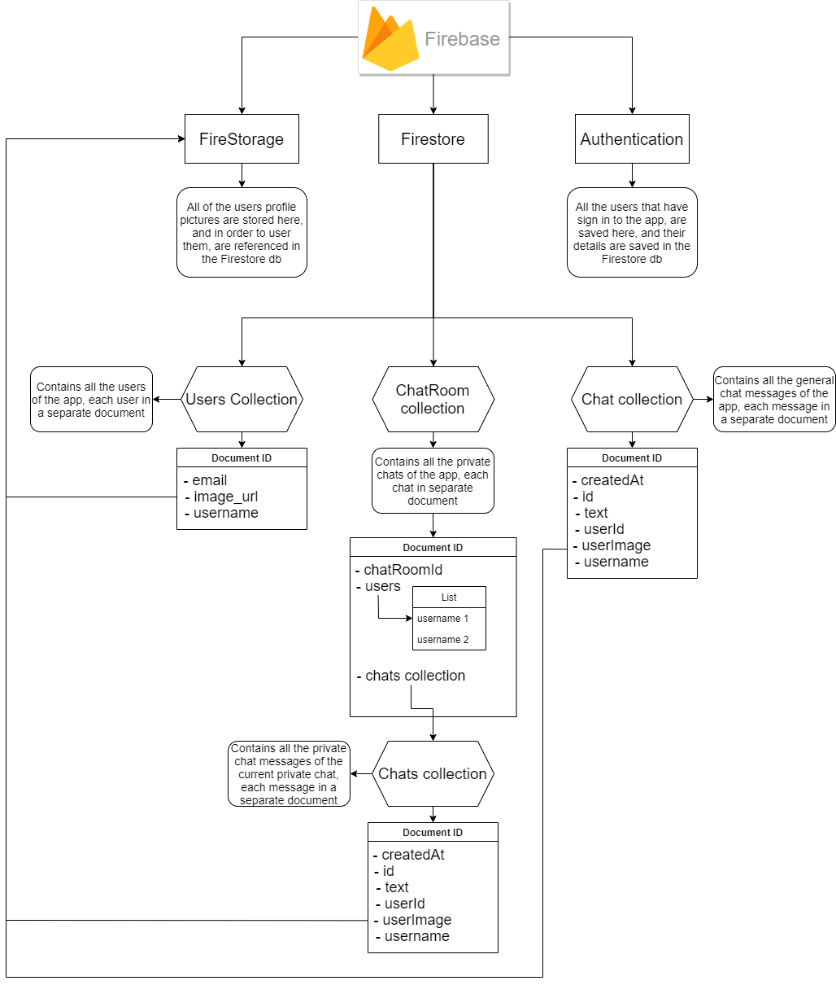

## תמונות והסברים על בסיס הנתונים

המסכים של בסיס הנתונים שאני מראה כאן הם בעצם מסכי הניהול של בסיס הנתונים, והם זמינים רק עבורי.

### Authentication

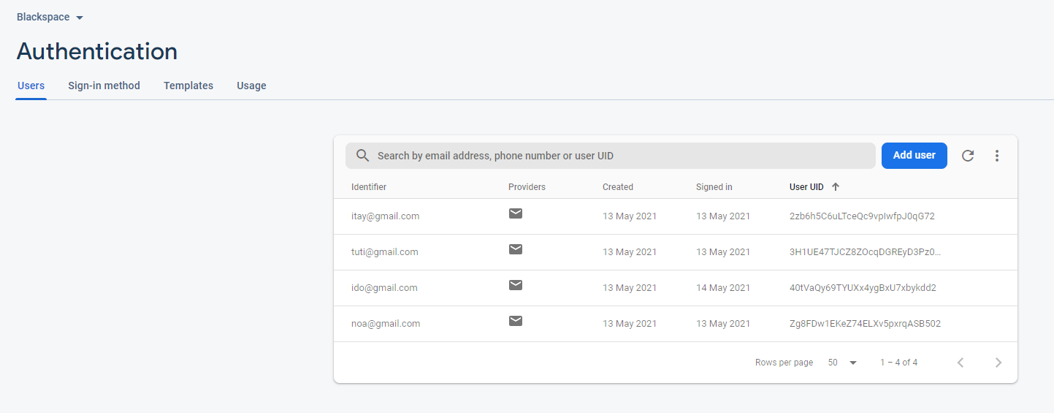בחלק זה של ה – Firebase ניתן לראות רשימה של כל המשתמשים שהתחברו כבר לאפליקציה שלי וקצת פרטים עליהם.

### Users collection

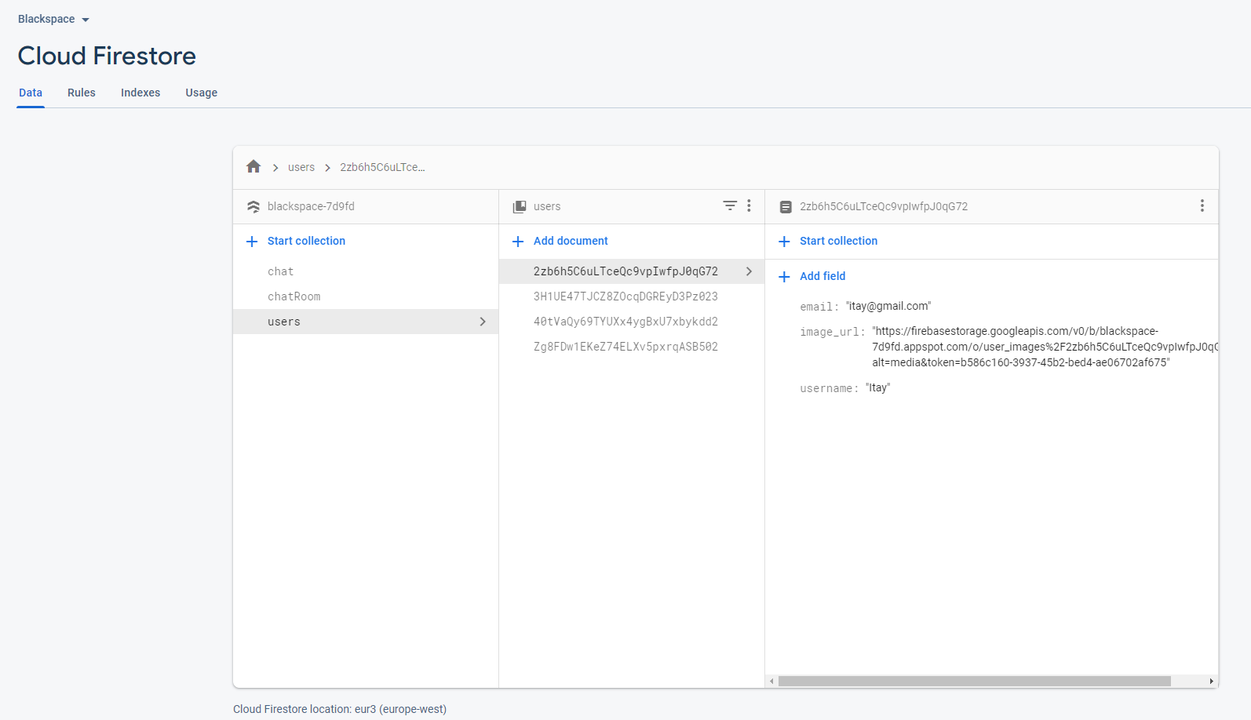כאשר משתמש מתחבר למערכת, ראשית המידע הבסיסי שלו נשמר בחלק של ה – Authentication ובנוסף כל המידע שלו, שאני צריך על מנת לחבר אותו אל האפליקציה, נשמר גם בחלק של Firestore ב – Collection של Users. כפי שמוסבר גם בסכמה הכללית של בסיס הנתונים.

### FireStorage

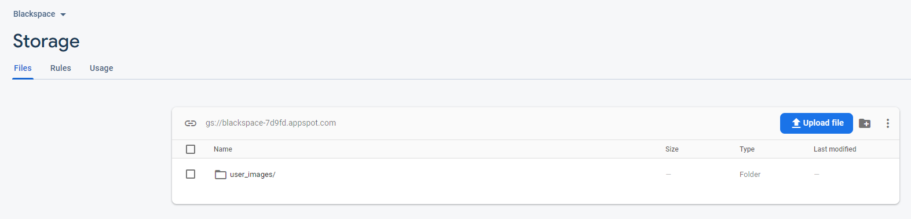כפי שהסברתי לעיל, כאן נשמרות תמונות הפרופיל של המשתמשים כאשר הם נרשמים לאפליקציה בפעם הראשונה.

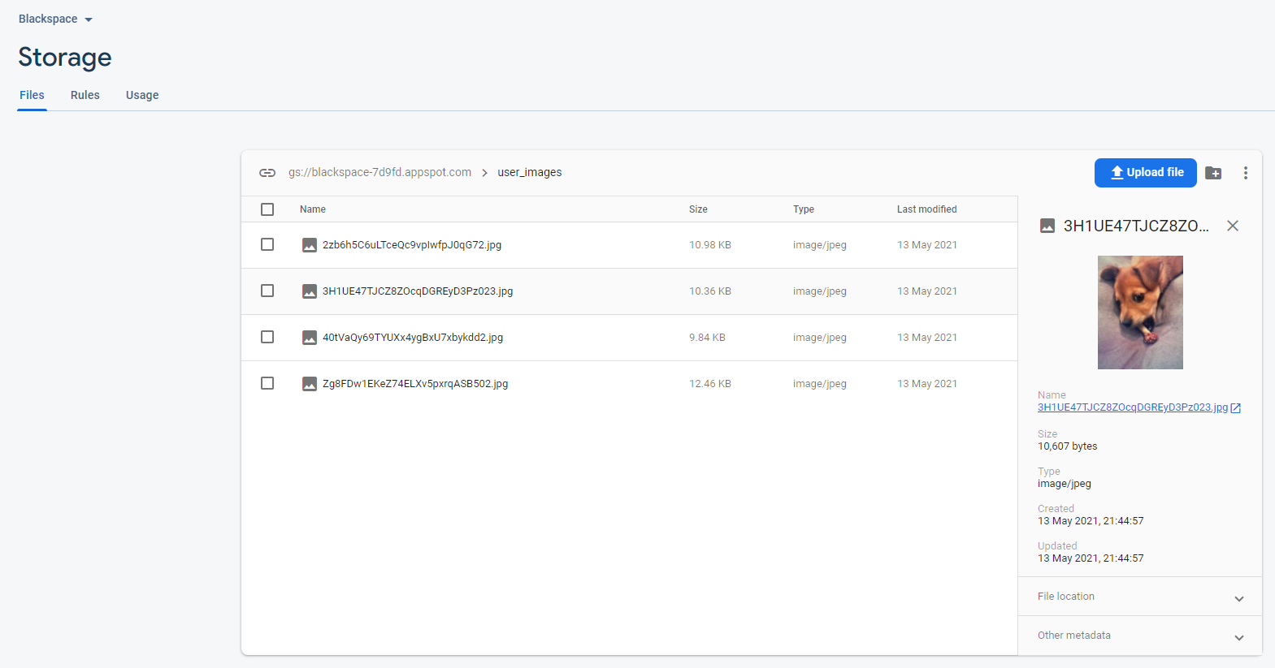

### Chat collection

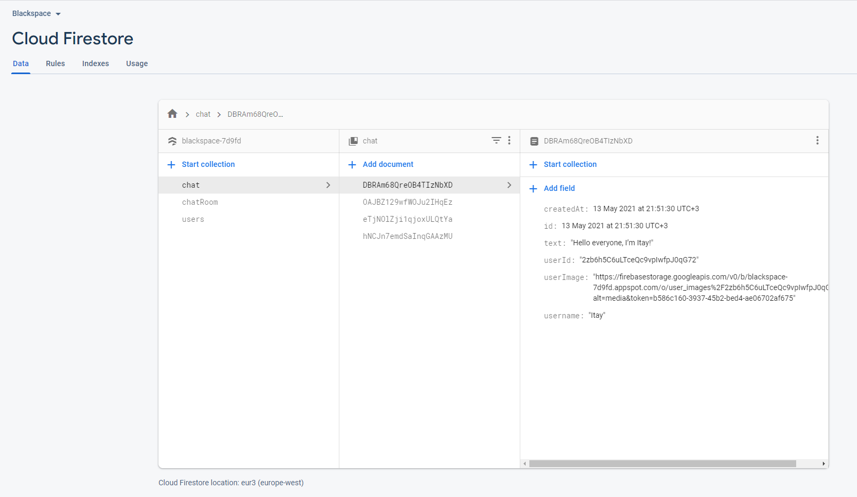כאן נשמרות כל ההודעות של הצ'אט הכללי של האפליקציה. כפי שמוסבר בסכמה הכללית של בסיס הנתונים.

### ChatRoom collection

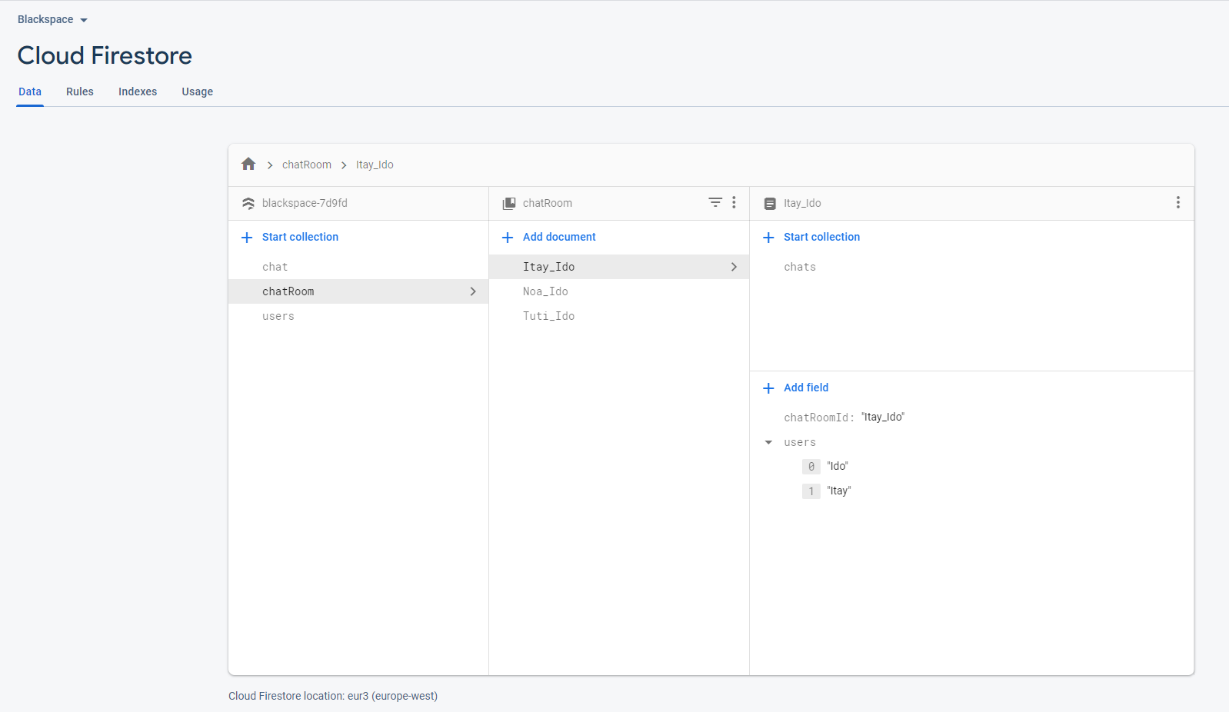כאן נשמרות כל השיחות הפרטיות בין 2 משתמשים, כל שיחה ב – document נפרד. כפי שמוסבר בסכמה הכללית של בסיס הנתונים.

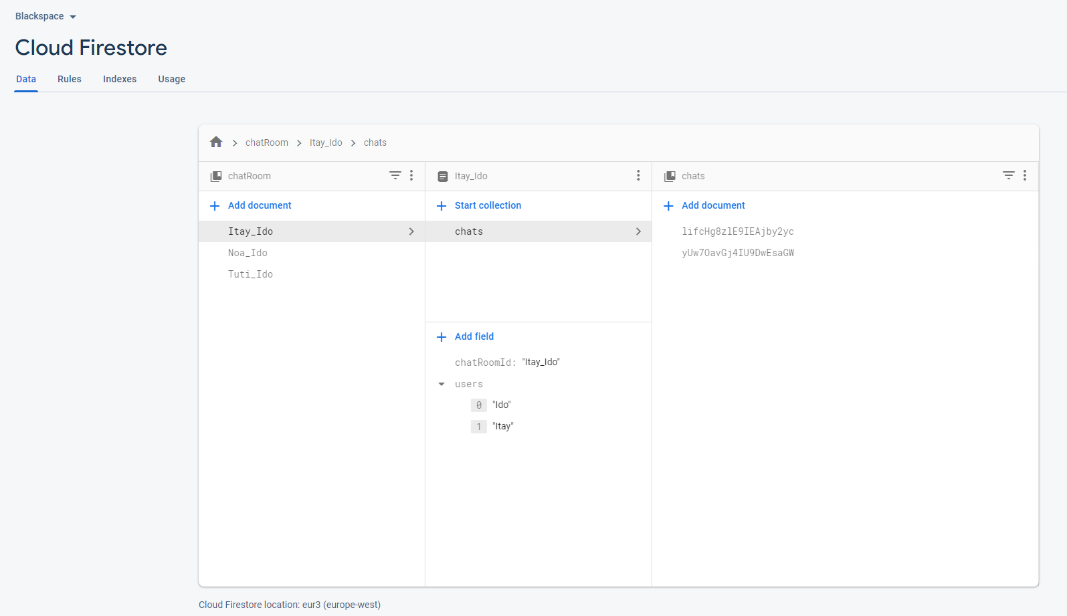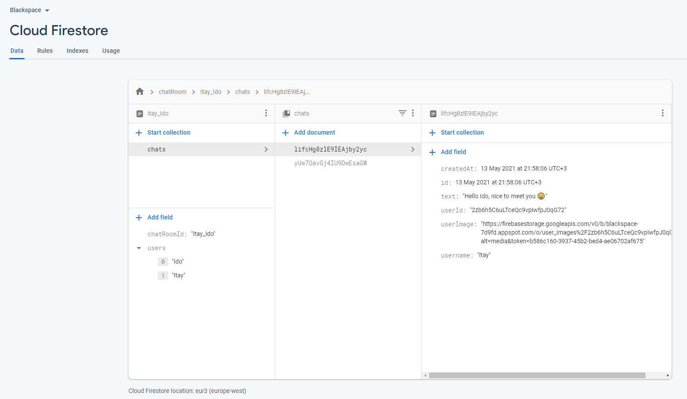

# **מדריך למפתח**

## הסבר כללי על קוד הפרויקט

הקוד שכתבתי בפרויקט הוא הקוד של הלקוח: הצגה במסך האפליקציה – "GUI", התקשרות עם בסיס הנתונים, וקשרים בתוך האפליקציה עצמה, כמו תכנות מונחה עצמים. לא כתבתי קוד שרת בפרויקט.

את הפרויקט כתבתי בשפה Dart שהיא השפה בה נכתב Flutter. והשתמשתי Packages כאלו ואחרים על מנת לקצר את תהליך כתיבת הקוד ולהפוך אותו לכמה שיותר יעיל.

באפליקציה יש את החלק של ההצגה על המסך, ואת החלק של התקשורת עם השרת ובסיס הנתונים. אך שלא כמו בבניית אתרים לדוגמא, בה יש חלוקת קוד מוגדרת עבור כל אחד מהתחומים – Html עבור layout, CSS עבור עיצוב, ו - JavaScript עבור backend - בפרויקט שלי כתבתי את כל הקוד כתוב בשפה אחת, Dart, ללא חלוקה מוגדרת לתחומים אלו.

### שימוש ב - accessories של הטלפון

באפליקציה השתמשתי במצלמה של הטלפון, משום שבעת הרשמה לאפליקציה רציתי שכל משתמש יוסיף תמונה של עצמו, מה שיהפוך את האפליקציה ליותר חברותית.

הסבר על הקוד של השימוש במצלמה נמצא בהמשך.

### תכנות מונחה עצמים

**תכנות מונחה עצמים** התבטא בעיקר בכך שהשתמשתי ב – classes מובנים שמגיעים עם Dart ו – Flutter הנקראים Widgets, ומהם ירשתי ויצרתי classes משלי שעזרו לי לכתוב את קוד הפרויקט שלי.

Flutter במהותו בנוי מאבני בניה שנקראות Widget. כל מחלקה ב – Flutter היא בעצם Widget כזה או אחר כך שניתן להרכיב את ה – Widgets השונים אחד עם השני על מנת לבנות כל דבר שניתן לחשוב עליו.

### Remote procedure call

כיוון שלא כתבתי קוד שרת הייתי צריך להשתמש בשרת אחר. עבור כך השתמשתי בשרת קיים המותאם מראש ל – Flutter, Firebase. השתמשתי בשרת זה על ידי **RPC - Remote procedure call**.

RPC היא טכנולוגיה לתקשורת בין יישומים, כאשר יישום מקומי מבצע פעולות על יישום אחר מרוחק ממנו, כאילו הפעולות היו כתובות מקומית אצל אותו יישום.

באמצעות RPC ניתן לממש תקשורת שרת לקוח, כך שהלקוח מפעיל על השרת את הפונקציה הרצויה תוך העברת הפרמטרים הנדרשים וממתין ממנו לקבלת התשובה.

אני משתמש ב – RPC בשביל לקרוא לפעולות מוגדרות מראש ב – Firebase. כלומר, אני הלקוח ו – Firebase השרת. השתמשתי בזאת בעיקר על מנת לכתוב, לקרוא, לעדכן ולמחוק דברים מבסיס הנתונים.

הסבר מפורט יותר על RPC - <https://en.wikipedia.org/wiki/Remote_procedure_call>

### Asynchronous programming

מכיוון שכל הקריאות לפעולות על השרת מתבצעות דרך האינטרנט, אין באפשרותי לדעת מתי כל פעולה תסיים, ואם היא בכלל הצליחה. לכן, השתמשתי **בתכנות א-סינכרוני**.

תכנות אסינכרוני הוא אמצעי לתכנות מקביל בו יחידת עבודה פועלת בנפרד משרשור היישום הראשי ומודיעה לשרשור המתקשר על השלמתה, כישלונה או התקדמותה.

כלומר, האפליקציה לא נתקעת כל פעם כאשר מבצעים פעולה שלוקחת זמן באינטרנט, אלא היא רצה במקביל. כאשר מתקבלת תשובה על הצלחה או כישלון של הפעולה הא-סינכרונית ניתן לשנות את מצב האפליקציה בהתאם.

הסבר מפורט יותר על Asynchronous programming - <https://en.wikipedia.org/wiki/Asynchrony_(computer_programming)>

## קישור לקוד הפרויקט בGitHub –

<https://github.com/itsidohirsh/blackspace>

## הסבר כללי על תיקיית הקבצים של הפרויקט

בתוך תיקיית הקבצים של הפרויקט, אותה ניתן להוריד מה – GitHub, ישנם מספר תיקיות וקבצים שונים.

בתיקייה lib נמצאים הקבצים בשפת Dart שאני כתבתי.

בתיקייה assets נמצאות תמונות מקומיות בהן השתמשתי בפרויקט.

בקובץ pubspec.yaml הגדרתי את ה – packages בהן השתמשתי בפרויקט.

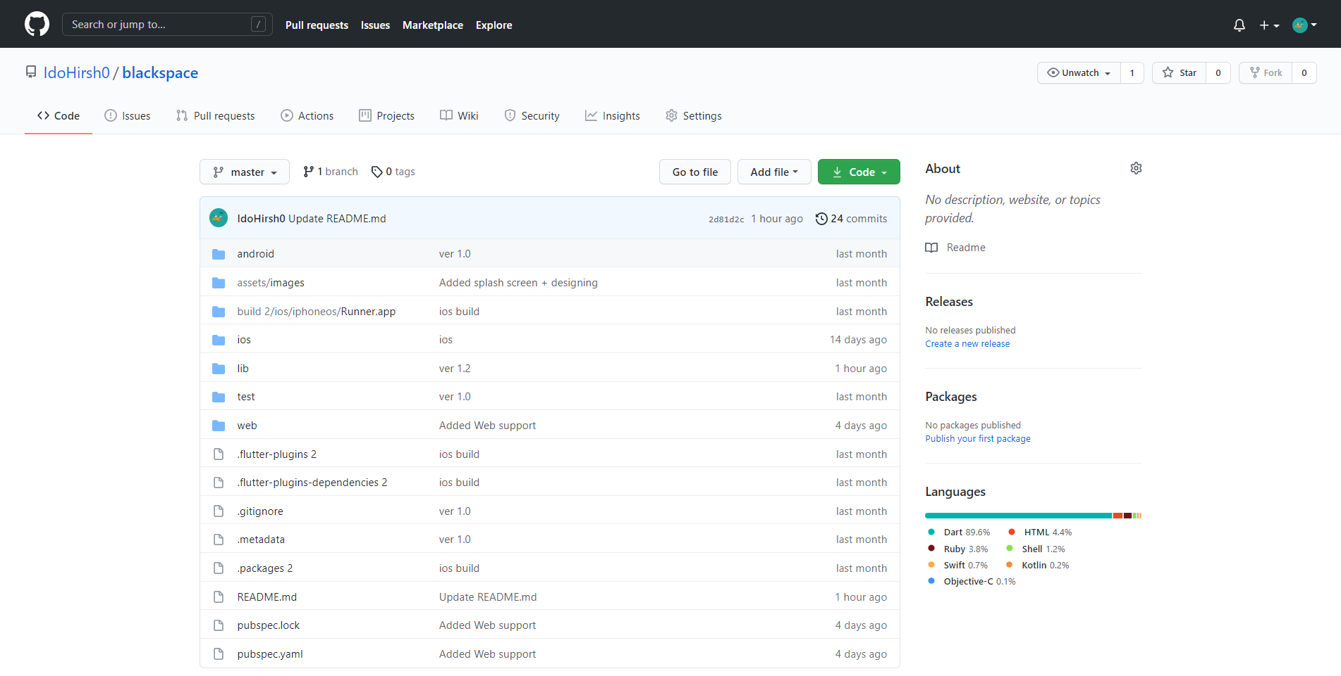בשאר התיקיות, נמצאים קבצי הקונפיגורציה ש - Flutter יצר כאשר יצרתי את הפרויקט, בשביל הרצה על מערכות ההפעלה השונות וההגדרות של הפרויקט.

### הסבר על התיקייה lib

בתיקייה זו נמצאים כל קבצי הפרויקט אותם אני כתבתי בשפה Dart. כל הקבצים בתיקייה זו הם קבצי הלקוח הכוללים הצגה במסך האפליקציה – "GUI", התקשרות עם בסיס הנתונים, וקשרים בתוך האפליקציה עצמה, כמו תכנות מונחה עצמים.

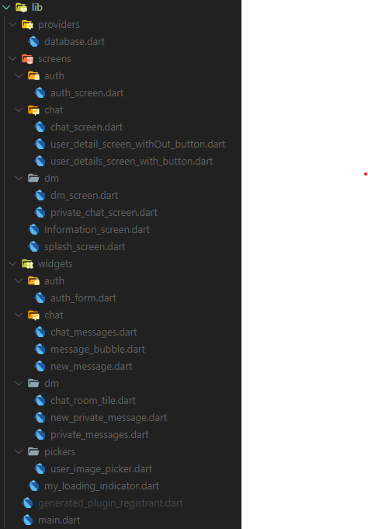קובץ ההרצה של האפליקציה נקרא – main.dart

### הסבר על התיקייה assets

בתיקייה זו נמצאות התמונות המקומיות בהן השתמשתי בפרויקט. התמונה למסך הטעינה, ותמונת ברירת המחדל ליצירת משתמש חדש.

#### תמונה שמכילה טקסט התיאור נוצר באופן אוטומטיהתיקייה

#### תמונה שמכילה טקסט התיאור נוצר באופן אוטומטיהתמונות

user.png

Blakcspace.jpg

## הסברים על קבצים, פונקציות וחלקי קוד חשובים

### הגדרת Packages לשימוש בפרויקט

**שם הקובץ –** pubspec.yaml

**מיקומו -** lib → pubspec.yaml

**תוכנו -** בקובץ זה מפורטות כל ה – Packages בהן השתמשתי בפרויקט. בנוסף בקובץ זה מתבצע הקישור בין התיקיה assets לקוד הפרויקט, כך שאוכל להשתמש בתמונות אלו באפליקציה שלי. קובץ זה מוגדר על ידי flutter כקובץ בו מגדירים את ה – packages בהן משתמשים בפרויקט.

כל ה – Packages בהן השתמשתי

קישור לתיקיה assets

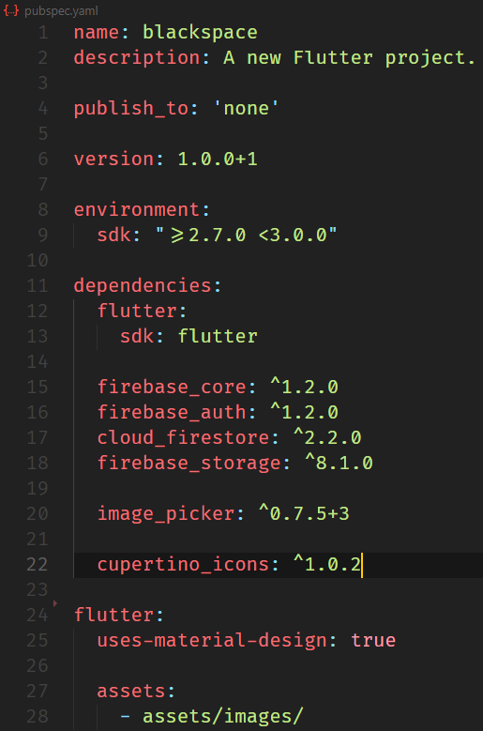Packages להשתמש ניתן למצוא כאן - <https://pub.dev/packages>

### קובץ שימוש במצלמה של הטלפון

בעייני זהו קובץ מעולה להדגמה איך Flutter עובד, משום שהוא כולל גם logic וגם GUI (Graphic User Interface).

**שם הקובץ –** user_image_picker.dart

**מיקומו –** lib → widgets → pickers → user_image_picker.dart

**תוכנו –** קובץ זה מבצע את בחירת התמונה של המשתמש בעת יצירת משתמש חדש לאפליקציה. הוא כולל בתוכו 2 classes: UserImagePicker ו - _UserImagePickerState

ב – Flutter ו – Dart על מנת ליצור widget חדש, צריך לרשת (תכנות מונחה עצמים) מאחד משני classes כלליים: 1. StatelessWidget – משתמשים בו כאשר רוצים ליצור widget שלא משנה דבר על המסך.

2. StatefulWidget – משתמשים בו כאשר רוצים ליצור widget שמשנה משהו על המסך.

במקרה הזה השתמשתי ב – StatefulWidget מכיוון שארצה להציג את התמונה הנבחרת בסופו של דבר על המסך, ובכך אשנה את מה שמוצג בו.

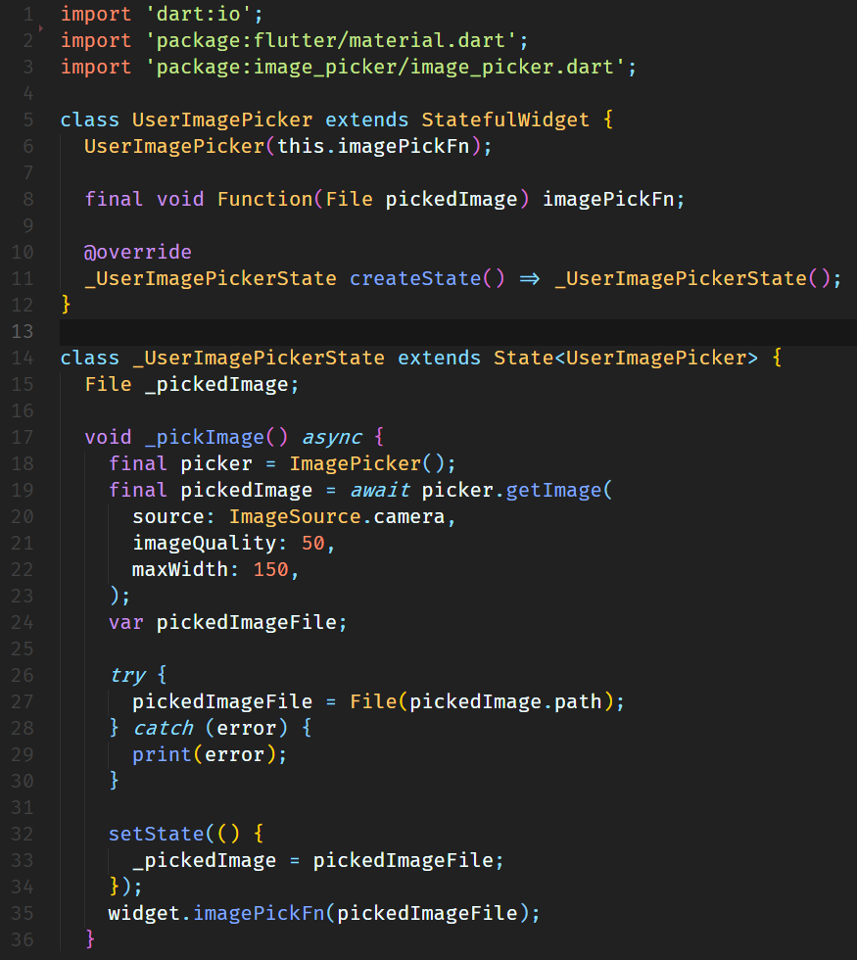**חלקו הראשון של הקובץ הוא ה – Logic**

החלק העיקרי ב – logic בקובץ זה הוא הפעולה _pickImage()

בפעולה אסינכרונית זו (מכיוון שאין באפשרותי לדעת כמה זמן ייקח למשתמש לבחור תמונה, אם בכלל) מתבצעת בחירת התמונה של המשתמש מהמצלמה.

בשביל לבצע פעולה זו השתמשתי ב – package שנקרא image_picker כך שהקל את רמת הקוד.

בשורה 19 – 23, אני מפעיל את הפעולה מה – package הנ"ל שנקראת getImage()

פעולה אסינכרונית זו פותחת את מצלמת המכשיר (אחרי בקשת גישה למצלמה מהמשתמש) ומחכה שיצלם תמונה.

אם בחר תמונה, אני עובר לשורה מספר 27 ושומר את התמונה שלו כ – File widget הנקרא _pickedImage, שאני לאחר מכן אעביר לבסיס הנתונים.

אם לא בחר תמונה או שתהליך זה לא צלח (כחלק מה – try and catch) מדפיס את השגיאה שנוצרה. ולאחר מכן קורא לפעולה שמעבירה את התמונה ל – class ששומר את התמונה ב Firebase.

**חלקו השני של הקובץ הוא ה – GUI**

חלק זה בקוד הוא החלק שקובע מה יוצג על מסך המשתמש. והוא נמצא בפעולה build(), פעולה היא פעולה בסיסית של widget ב – flutter וכל מה שרוצים להציג על המסך צריך להמצא בתוכה.

השתמשתי כאן בכמה widgets בסיסיים שמגיעים עם flutter:

1. Column – מאפשר לשים כמה widgets שונים אחד ליד השני (הרשימה children[]).
2. CircleAvatar – מאפשר לשים תמונה או רקע אחר בתוך מסגרת עגולה.
3. FileImage – מאפשר לשים תמונה מסוג File (כמו שקיבלנו מהפעולה _pickImage() תמונה מסוג File.
4. AssetImage – מאפשר לשים תמונה שנמצאת מקומית בקבצי הפרויקט.
5. FlatButton – כפתור על המסך, בעל הפרופרטי onPressed אותו אפשר להגדיר לפעולה אותה רוצים להריץ כאשר נלחץ הכפתור.
6. Icon – מאפשר להציג icon כלשהו על המסך.
7. Text – מאפשר לכתוב טקסט על המסך.

בעצם מוצג עיגול ומתחתיו כפתור ‘Add Image’ , כאשר אם המשתמש כבר בחר תמונה היא תוצג בעיגול, ואם לא תוצג תמונת ברירת המחדל.

כאשר נלחץ הכפתור, נקראת הפעולה _pickImage אותה הסברתי קודם.

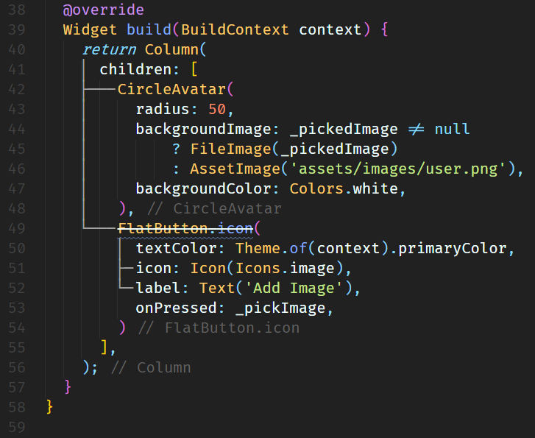

החלק ממסך ההרשמה אותו קוד קובץ זה, user_image_picker.dart, מייצג.

### התקשרות עם השרת ובסיס הנתונים

**שם הקובץ** - database.dart

**מיקומו** **–** lib → providers → database.dart

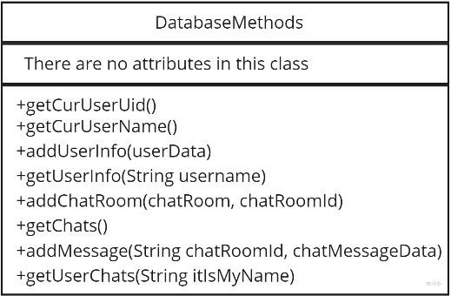**תוכנו** **–** מכיל את ה – class DatabaseMethods, שמכילה שאת כל הפונקציות בהם השתמשתי לתקשורת עם השרת.

**UML -**

**הסבר על פונקציות חשובות**

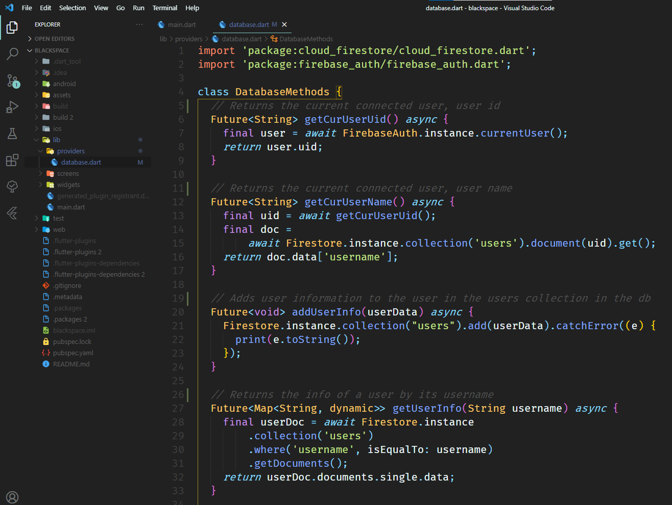ההסבר על כל פונקציה רשום בהערה בתוך הקוד, מסומן כאן ב - ←

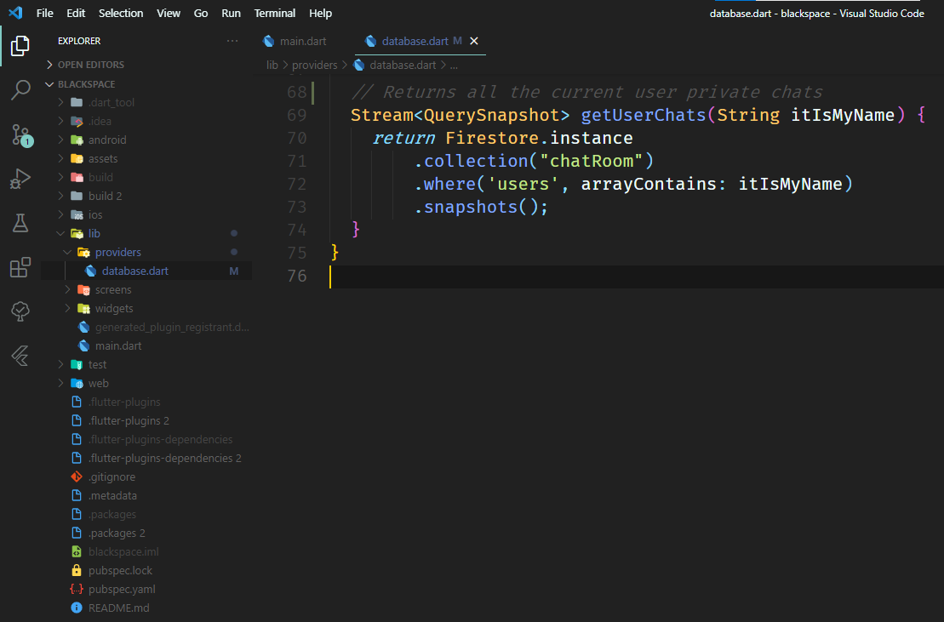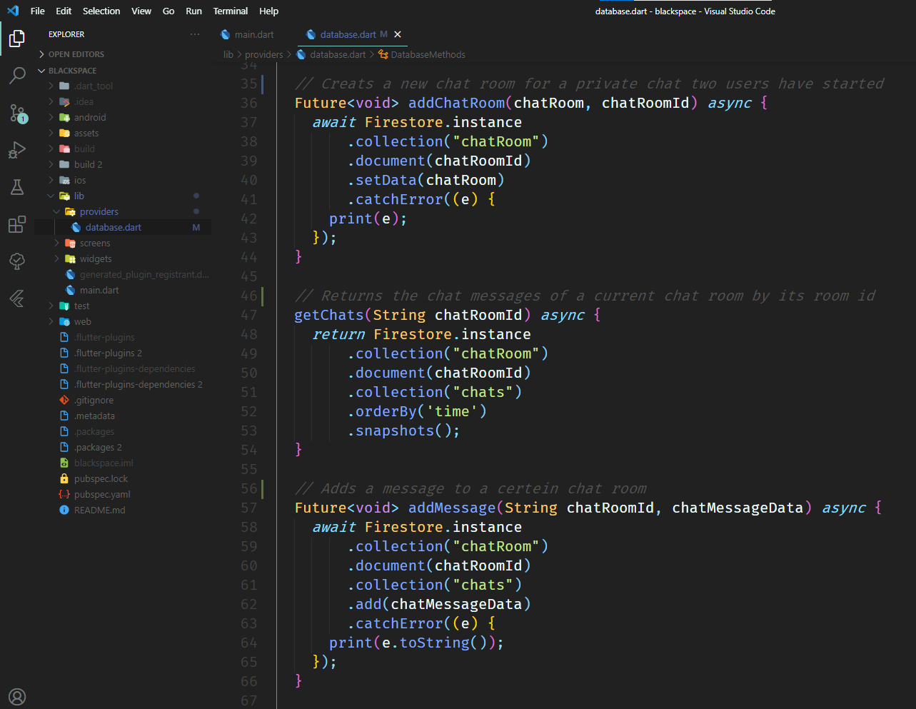

# **רפלקציה**

## תחושתי מהעבודה על הפרויקט

העבודה על הפרויקט הייתה מהנה מאוד עבורי. עצם כך שהצלחתי לממש את מה שרציתי, אפליקציה שראיתי בסדרה בטלוויזיה בגרסה משלי, גורם לי לאושר ולתחושת סיפוק רבה.

מכיוון שהשנה הייתה שנת קורונה, בה למדנו בעיקר מרחוק ב – zoomים, היה לי הרבה יותר זמן לעבוד על הפרויקט ממה שחשבתי שיהיה לי. במקום להיות כל יום בבית הספר 8 שעות, בהפסקות של הלמידה מרחוק יכולתי לעבוד על הפרויקט, וגם ימי הלמידה היו יותר קצרים אז היו לי יותר שעות ביום מלכתחילה. אני חושב שללא התקופה הזו, לא הייתי יכול לפתח את מה שפיתחתי כיום.

## כלים שקיבלתי ואקח איתי להמשך

בעבודה על הפרויקט קיבלתי המון. למדתי שאני מסוגל ללמוד דברים רק בכוחות עצמי, לחקור על נושא שבכלל לא הכרתי לפני כן ולהצליח לפתח דברים מדהימים בו. למדתי על עצמי שאם אני רוצה, יש לי מוטיבציה אדירה לעבודה, לפני הפרויקט, אני לא חושב שהשקעתי כמות שעות כזו גדולה על משהו לימודי, ימים כלילות עבדתי על הפרויקט וזהו דבר שאני מאוד שמח עליו, כי הוא גרם לי להבין שאני מסוגל לכל מה שאני רק ארצה, אני רק צריך לרצות זאת.

עוד כלי שקיבלתי מהפרויקט הוא שיתוף פעולה, כאשר נתקעתי בבעיה שלא הצלחתי לפתור, פניתי לחבריי לכיתה שעסקו בנושא או בנושא דומה, ואלו עזרו לי להגיע לפתרון.

## אתגרים שעמדו בפניי במהלך הפרויקט

בנוסף לאתגר של למידת נושא חדש לגמרי בכוחות עצמי, כפי שכתבתי במבוא, במהלך הפרויקט עלו עוד כמה אתגרים.

ראשית, אני לוקח חלק בתוכנית MAX, גם עליה דיברתי במבוא, והיה לי קשה להחליט בין אם להמשיך איתם ואולי לא להיות עם פרויקט גמור בסופו של דבר, או להיפרד מהם בינתיים על מנת לעבוד על הפרויקט שלי, Blackspace. לאחר התחבטויות רבות, ועזרתו הרבה של ניר, החלטתי לעבוד על הפרויקט שלי.

בנוסף, רציתי לפתח את האפליקציה שלי ל – Android ו – iOS במקביל, לכן גם בחרתי לעבוד עם Flutter. אמנם ההוספה של iOS לבסיס הנתונים, וקישור בינו לבין מכשירי הiPhone הוביל להרבה בעיות שלקחו ממני שעות של ניסיונות על מנת לפתור, אך בסופו של דבר הצלחתי לעשות זאת והאפליקציה רצה על שתי הפלטפורמות.

## מסקנות מהפרויקט

מסקנתי העיקרית מהפרויקט היא שאהבתי לעבוד עליו! נהניתי ללמוד בעצמי דברים חדשים, וללמוד על עצמי דברים חדשים.

מסקנה נוספת היא שאני אוהב לעבוד בשיתוף פעולה ושבעתיד כנראה איהנה לעבוד כחלק מצוות. כאשר נתקלתי בבעיה שלא הצלחתי לפתור, גם לא בעזרתו של האינטרנט, פניתי לחבריי לכיתה שעסקו בנושא או בנושא דומה ונעזרתי בהם.

## מה הייתי עושה אחרת אילו הייתי מתחיל היום

אילו הייתי מתחיל לעבוד על הפרויקט היום קודם כל הייתי מפזר את העבודה על ספר הפרויקט לאורך כל העבודה על הפרויקט. את ספר הפרויקט הכנתי רק לאחר סיום העבודה על הפרויקט ולדעתי אם הייתי עושה אותם במקביל, גם הייתי חוסך לעצמי זמן בלהיזכר בדברים שעשיתי בעבר, וגם הכתיבה של הדברים לדעתי הייתה עוזרת לי לפתח את הפרויקט עצמו.

בנוסף הייתי אומר לעצמי בשלב מוקדם יותר, שאני כנראה לא אסיים את הפרויקט עם MAX בזמן, כך היה מתפנה לי יותר זמן לעבוד על הפרויקט הזה, ואולי הייתי יכול לשפר אותו אפילו יותר, ולהוסיף את הפיצ'רים שלא הספקתי להוסיף.

## מה היה יכול להפוך את עבודתי ליעילה יותר

אילו הייתי מגיש לניר את הפרויקט לעיתים יותר תכופות (וכל פעם מתקדם קצת פחות), כלומר כל שבוע בערך במקום כל שלושה שבועות, עצם זה שיש דד-ליין שצריך להגיש בו משהו, היה נותן לי עוד יותר מוטיבציה לעבודה, ואולי הייתי מסיים את הפרויקט עוד קודם.

כמו כן, כפי שציינתי לעיל, אילו הייתי משלב את כתיבת ספר הפרויקט יחד עם עשיית הפרויקט אולי הדבר היה מייעל את עבודתי, והייתי מנצל את זמני טוב יותר.

## תכונות שהייתי רוצה להוסיף לפרויקט

ישנן מספר תכונות שהייתי רוצה להוסיף לפרויקט אם היה לי את הזמן לכך.

ראשית, ארצה להוסיף את האפשרות ליצירת קבוצות של מספר משתמשים באפליקציה, מלבד השיחות הפרטיות והצ'אט הכללי.

כמו כן, הייתי רוצה להוסיף את האפשרות לשלוח תמונות בכל אחד מהצ'אטים.

בנוסף, הייתי רוצה להוסיף את האפשרות לשחזר סיסמא ולשנותה, לשנות את שם המשתמש, האימייל ואת תמונת הפרופיל של המשתמש.

לסיכום, למרות כל האתגרים והקשיים בדרך, נהניתי מאוד לעבוד על הפרויקט! למדתי ממנו המון, ואקח ממנו הרבה דברים לחיי האישיים. ואני מקווה שכל מי שישתמש באפליקציה שלי ייהנה ממנה לפחות כמו שאני נהניתי 😊

# **ביבליוגרפיה**

* ניר סליקטר - המורה שלי :)
* Firebase - <https://firebase.google.com>
* Flutter.dev - <https://flutter.dev>
* GitHub - <https://github.com>
* Stack Overflow - [https://stackoverflow.com](https://stackoverflow.com/)
* Udemy - <https://www.udemy.com>
* YouTube - <https://www.youtube.com>

# **נספחים**

## קישור לספר פרויקט זה ב – GitHub

<https://github.com/itsidohirsh/blackspace-project>

## תעודה מ – Udemy על סיום קורס ב – Flutter

## סרטונים של תהליך למידה

בקישור הנ"ל ניתן למצוא סרטונים של תהליך הלמידה שלי לפרויקט, סרטוני הסבר על אפליקציות, וסרטונים שלי עובד על הפרויקט.

קישור: <https://drive.google.com/drive/folders/1-v18DglvWqSaLbt27HRZ5W8qNwRiHOD4?usp=sharing>

## אפליקציות שונות שבניתי במלך הלמידה

### אפליקציית נסיעות משותפות – כחלק מפרויקט MAX

התמונות וההסברים על האפליקציה הזו כלולים כאן משום שכבר עשיתי הסברים אלו בעבר כאשר עבדתי על הפרויקט עם MAX, אפליקציית נסיעות משותפות, Carpool. עוד לפני שידעתי שהפרויקט הסופי שלי יהיה Blackspace.

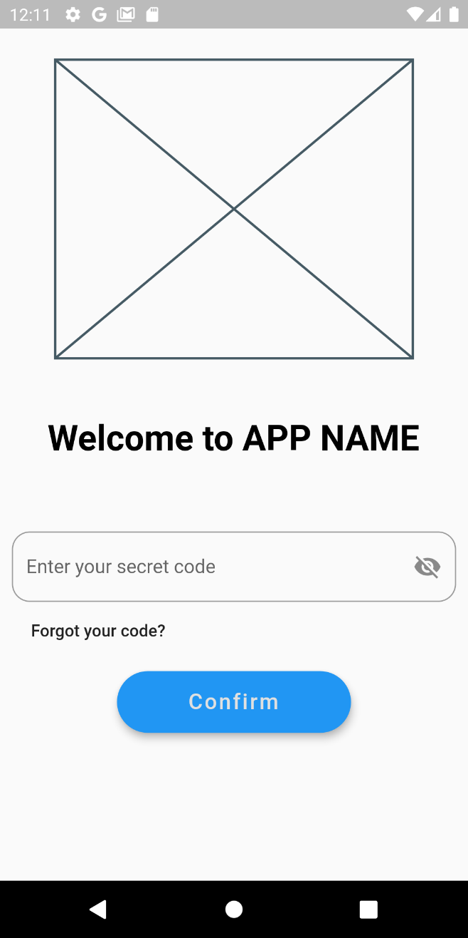מסך ראשוני בו מזינים את הקוד הסודי שאנחנו בתור אפליקציה ניתן לאותו מוסד כדי שייתן לעובדים שלו. כך רק אנשים בעלי גישה לקוד זה יהיו יכולים להתחבר למערכת ותיווצר סוג של חממה בה כולם מכירים את כולם.

כמובן שיש בדיקה של הקלט אל מול הdatabase בו מאוחסנים הקודים הסודיים. אם הוזן קוד שגוי תופיע הודעה:

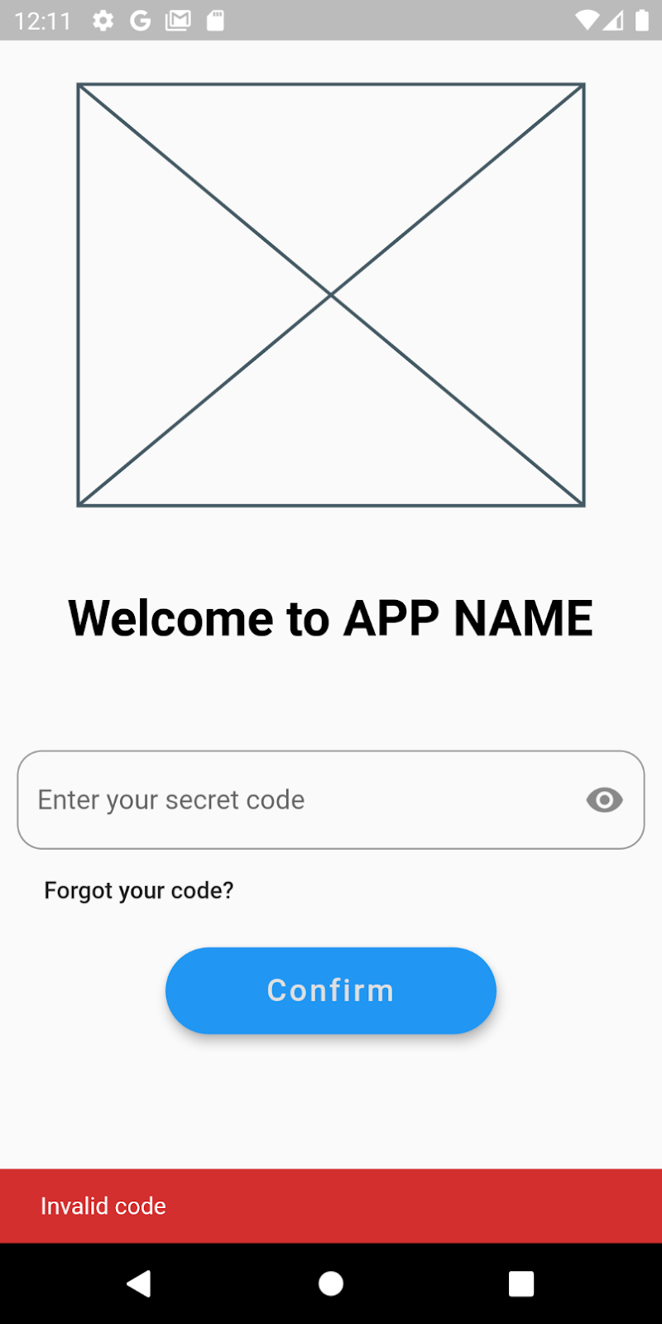

לאחר ההתחברות עם הקוד הסודי של האפליקציה שלנו, יש אופציה ל3 סוגי התחברויות, גוגל פייסבוק ואימייל וסיסמה.

בינתיים אני עובד רק עם ההתחברות של גוגל.

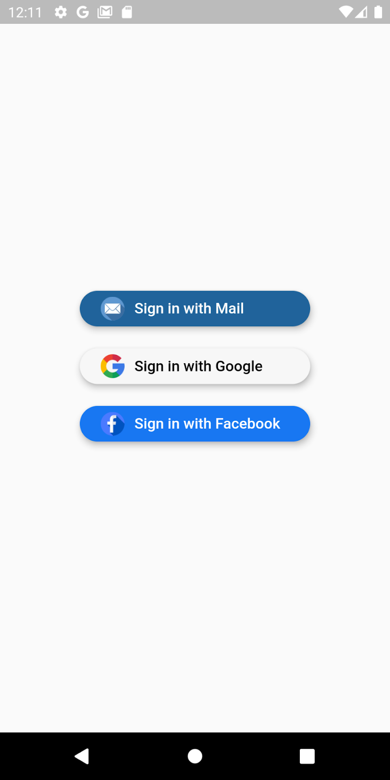

לאחר ההתחברות עם גוגל, אני לוקח את פרטי המשתמש מגוגל, כדוגמאת שם משתמש, תמונה, אימייל ועוד. אבל נותן למשתמש את האפשרות לשנות את הפרטים האלו באפליקציה.

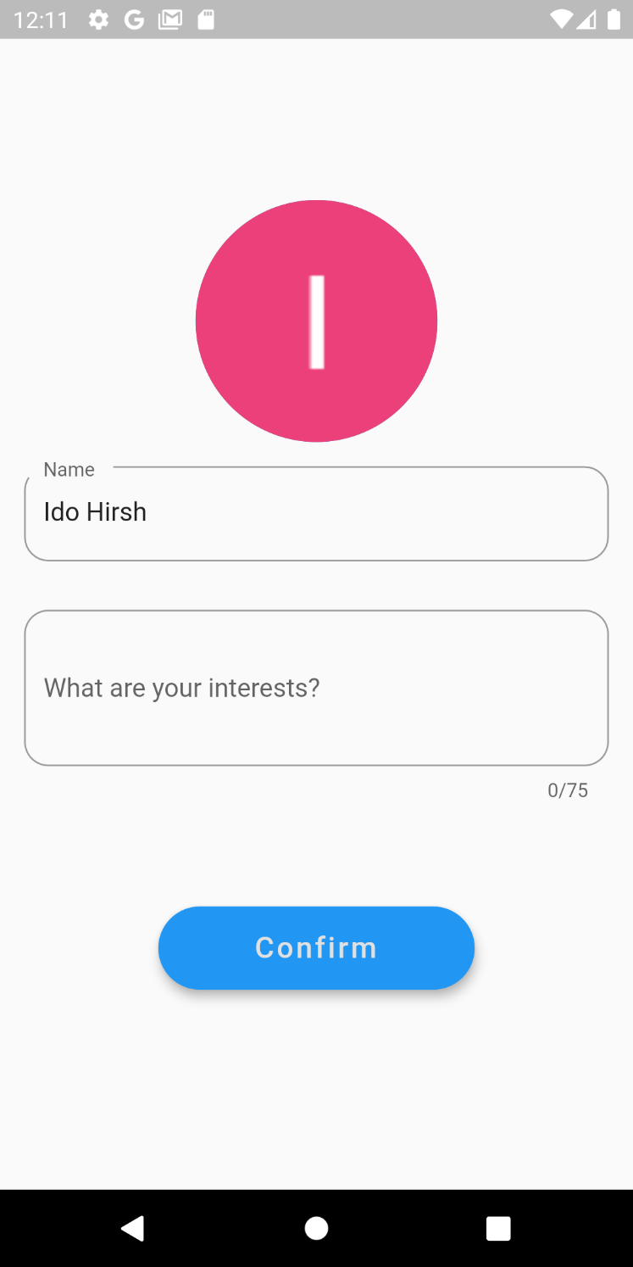וגם מקבל מהמשתמש תיאור קצר על עצמו, על מנת שבפרופיל של כל אחד יהיה לפחות איזשהו משפט קצר. כך יהיה אפשר להכיר קצת יותר את הבן אדם.

כמובן שיש בדיקה של הקלט...

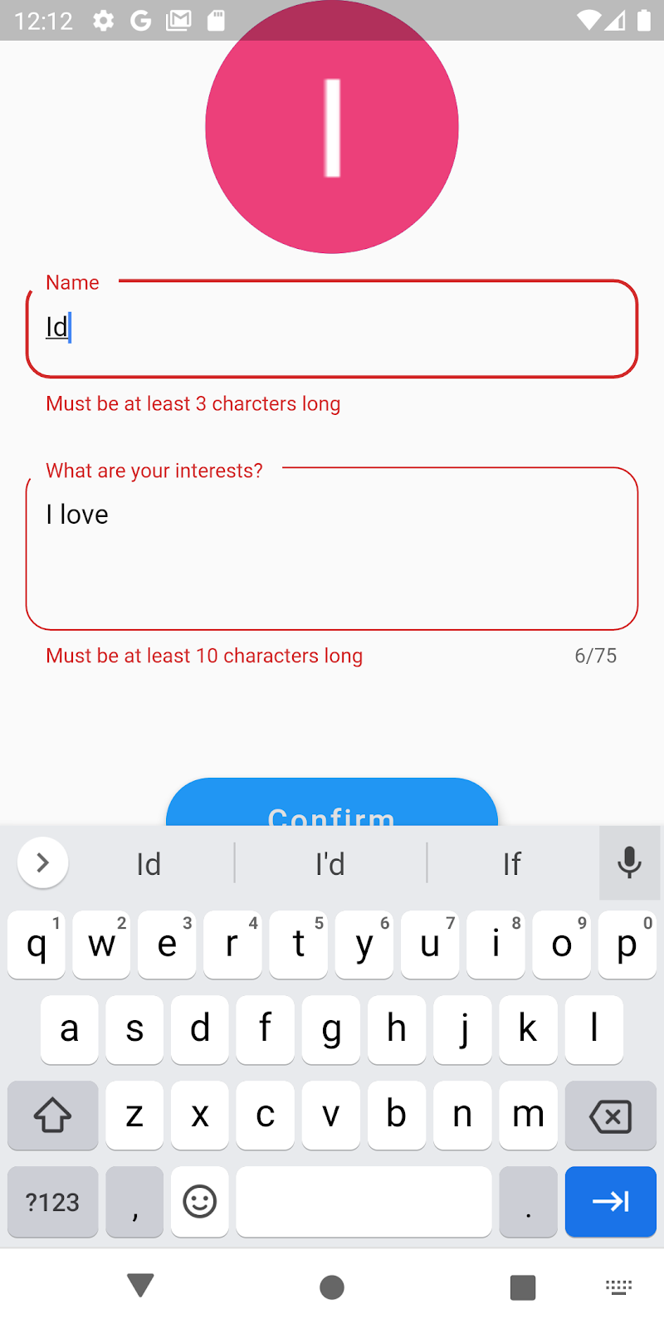

לאחר מכן מגיעים למסך בו המשתמש בוחר את נתיב ה”default” שלו. נבחר על ידי גוגל מפס (ממש אפשר להזיז את המפה ולראות מה סביבך. כמו גם שאם יהיה לי זמן אוסיף בחירה על המפה עצמה).

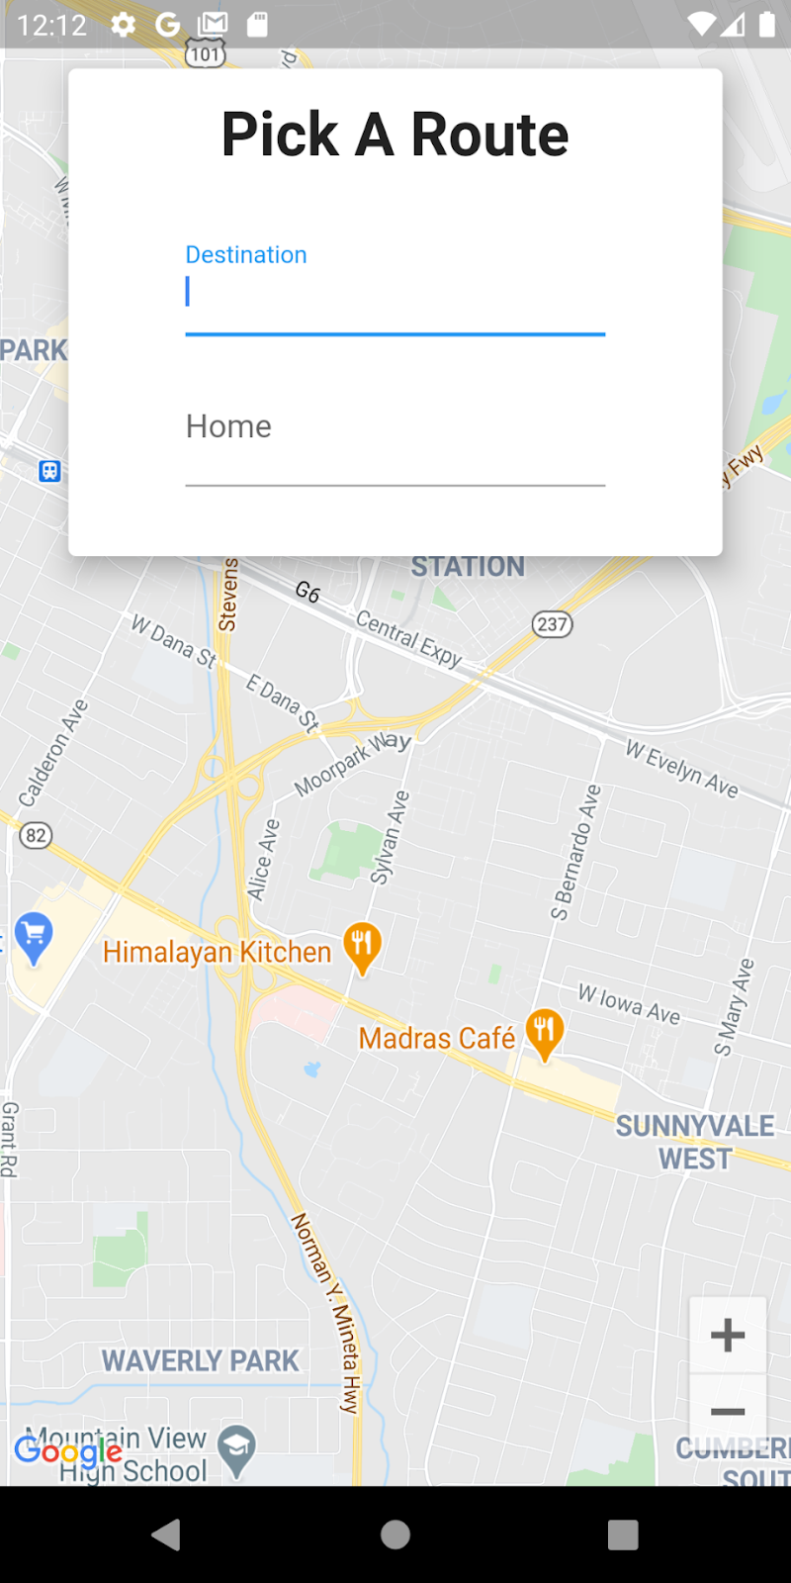

### אפליקציית קניות

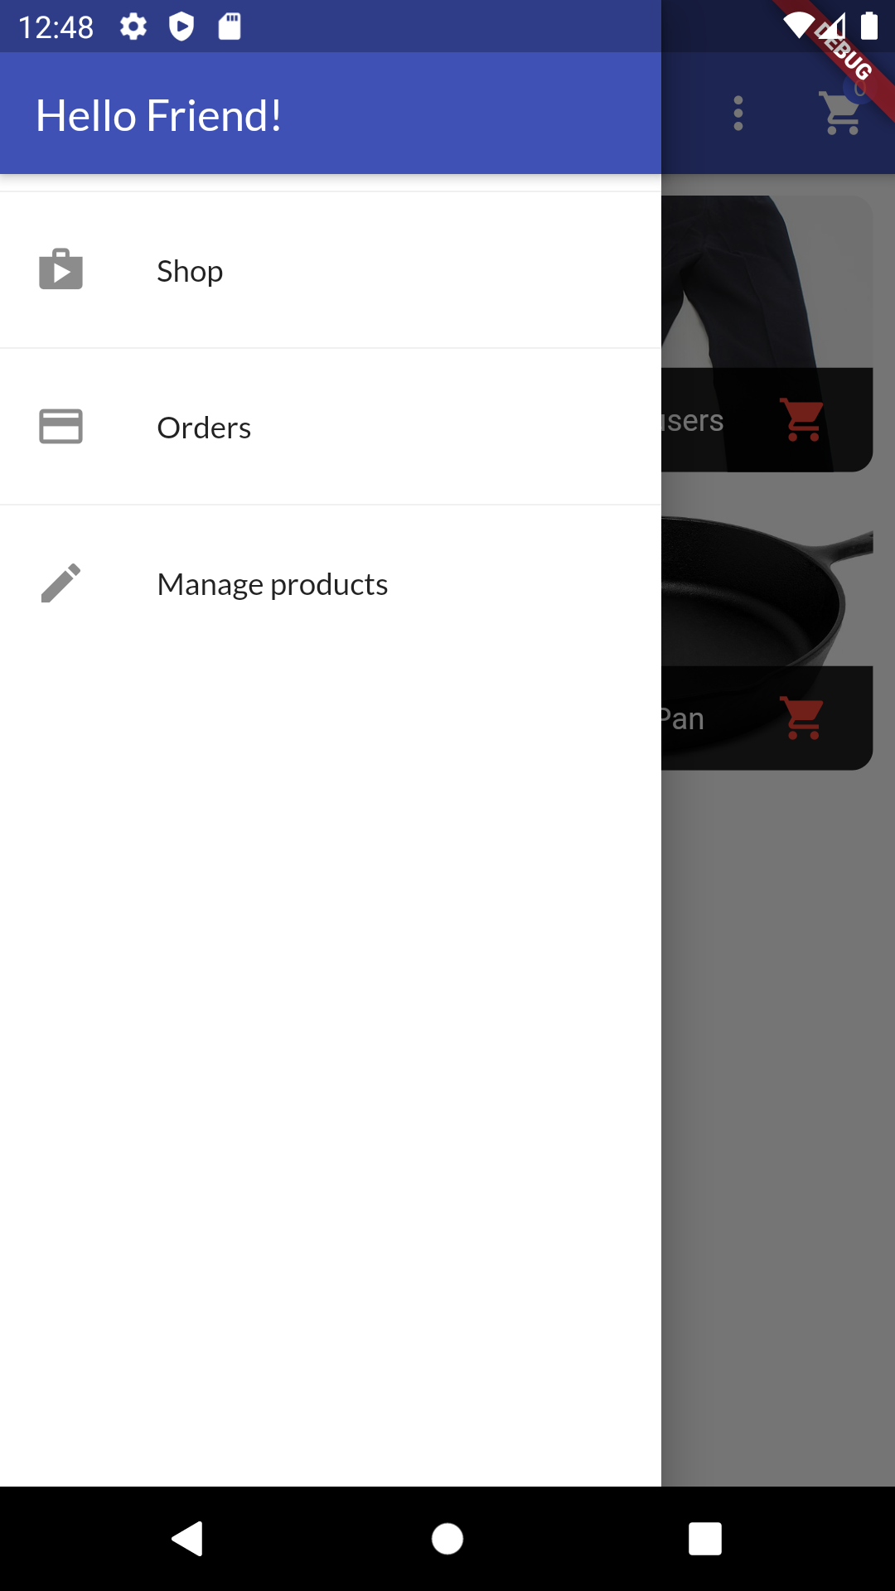

### אפליקציית מתכונים

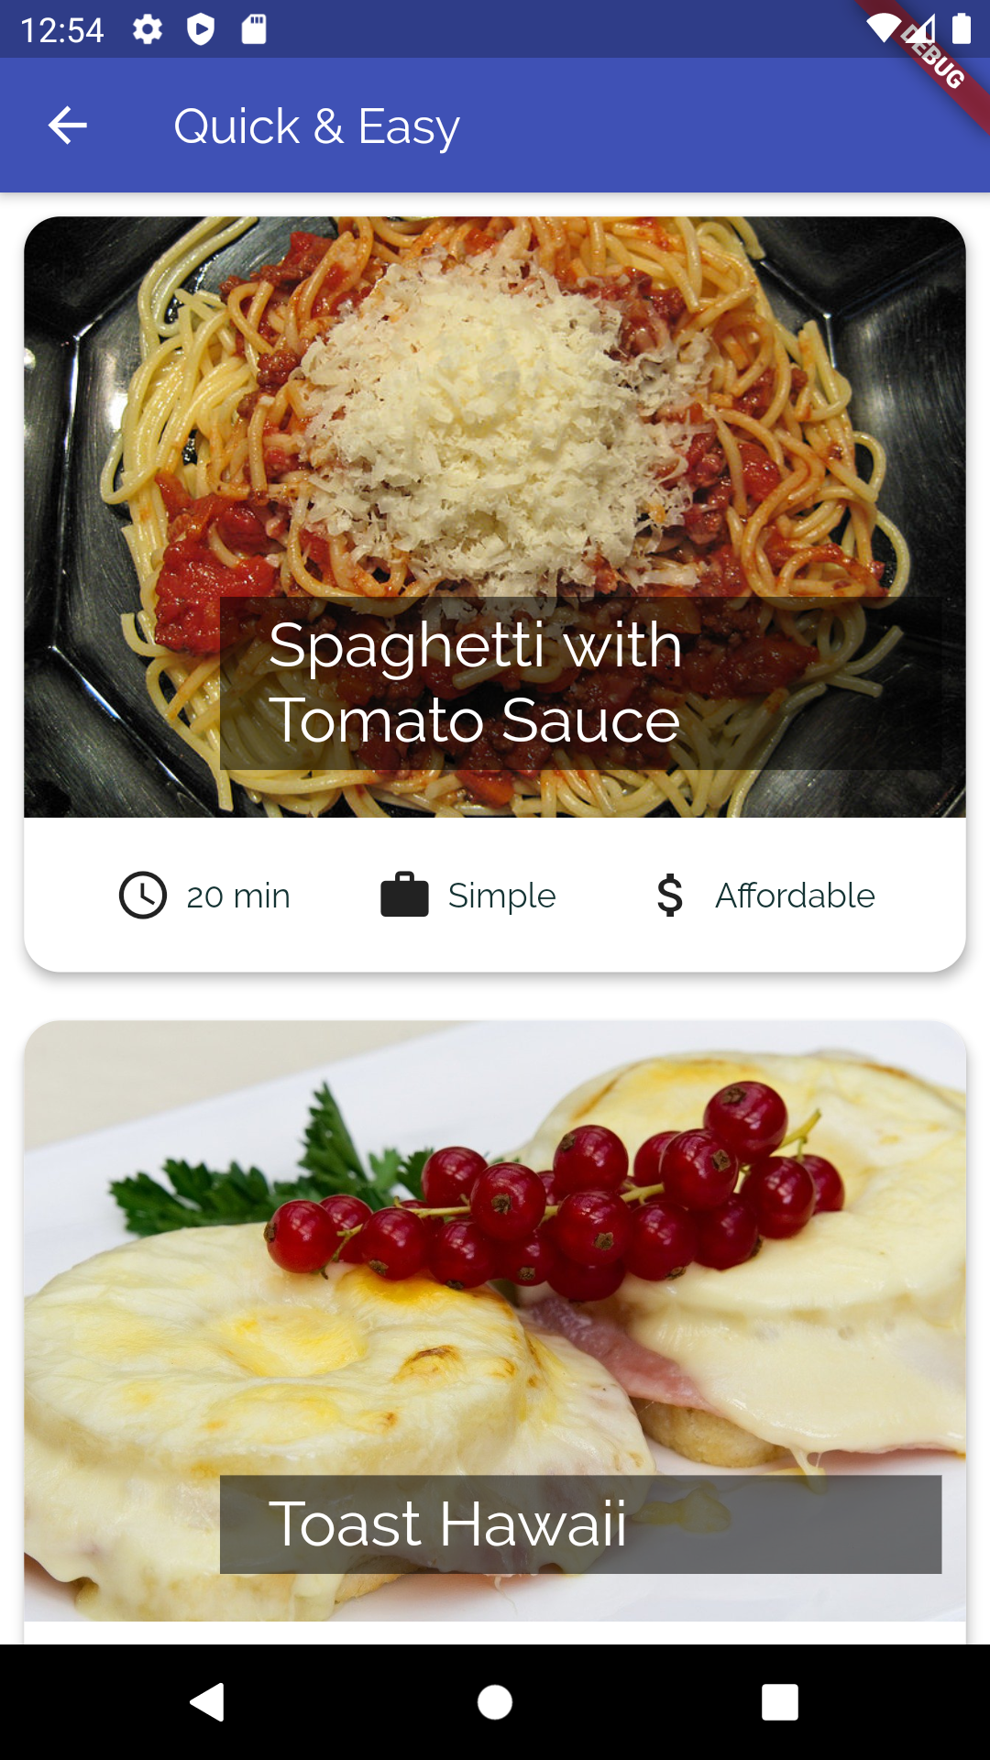

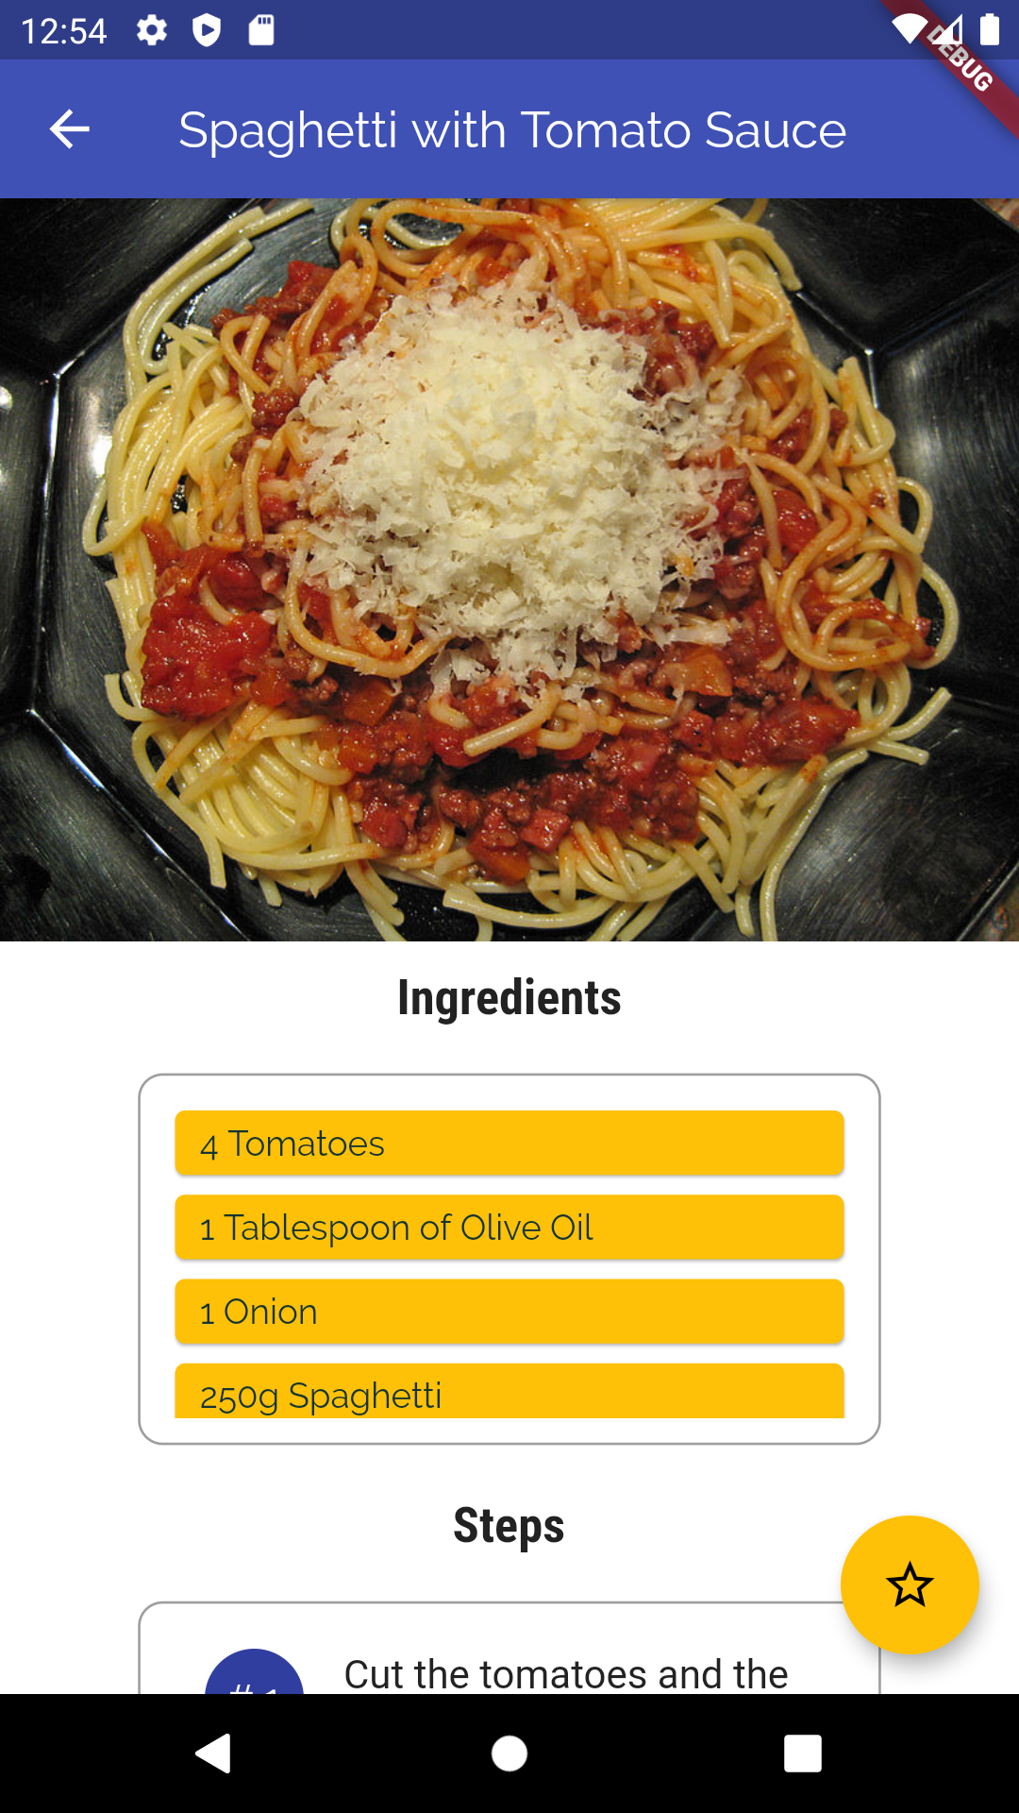

### אפליקציית מעקב על הוצאות כלכליות

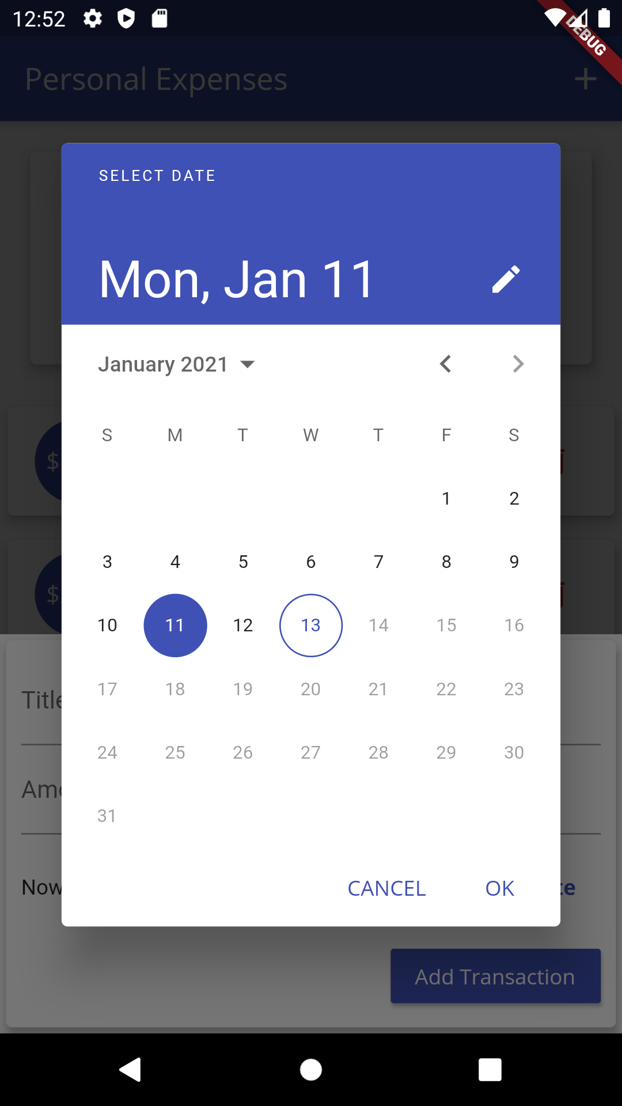

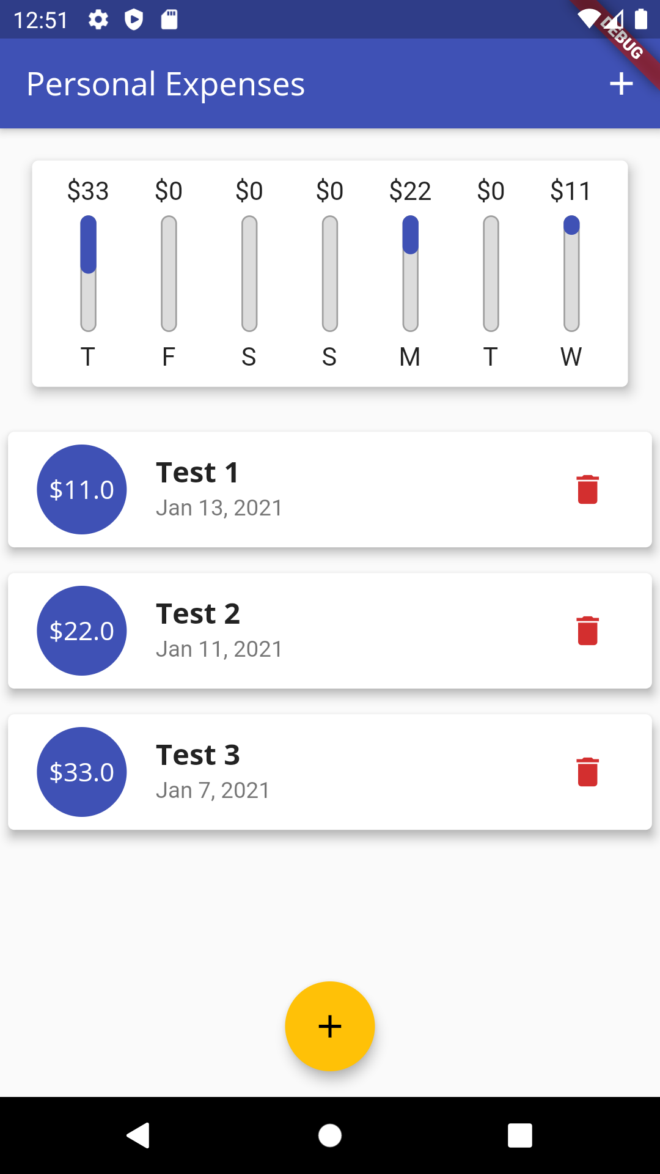

1. Firebase, השרת בו אני משתמש בפרויקט שלי, וגם לבסיס הנתונים, יוסבר בהמשך בפרק של בסיס הנתונים.
2. המושגים Document ו – Collection יוסברו גם כן בפרק של בסיס הנתונים, יחד עם ההסבר על Firebase.